Муниципальное автономное дошкольное образовательное учреждение
«Верхнекетский детский сад»
Верхнекетского района Томской области

СБОРНИК МЕТОДИЧЕСКИХ МАТЕРИАЛОВ
ПО РЕАЛИЗАЦИИ ПАРЦИАЛЬНОЙ ОБРАЗОВАТЕЛЬНОЙ ПРОГРАММЫ
«ВЕРХНЕКЕТСКИЕ ГОРИЗОНТЫ»

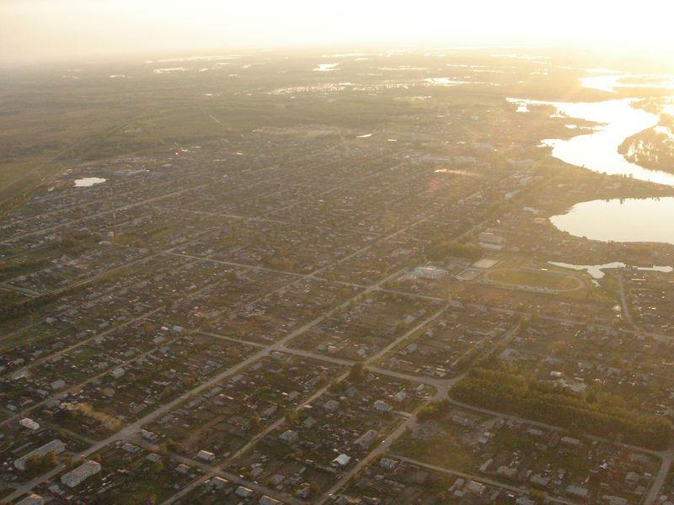
Сборник методических материалов по реализации парциальной образовательной программы «Верхнекетские горизонты»// сост. Филимонова О.А. – р.п. Белый Яр: «Верхнекетский детский сад», 2023. – 43 стр.

Федеральный государственный образовательный стандарт дошкольного образования (далее – ФГОС ДО) и федеральная образовательная программа дошкольного образования (далее – ФОП ДО) являются основой для самостоятельной разработки и утверждения в ДОО образовательных программ дошкольного образования, обязательная часть которых должна соответствовать ФОП ДО, при этом часть формируемая участниками образовательных отношений, может быть ориентирована на специфику национальных, социокультурных и иных условий, в том числе региональных. В связи с этим в современных условиях возникает необходимость в выборе таких парциальных образовательных программ, которые в наибольшей степени отвечают указанным условиям.
Парциальная программа «Верхнекетский горизонты» предназначена для работы с детьми дошкольного возраста (от 3 до 7 лет) и направленна на развитие интереса к родному краю, его истории, природе и культурным традициям народа, формирование на этой основе духовно нравственного отношения к своей малой Родине и воспитание любви к ней. Содержание программы и её структура разработаны с учетом возрастных особенностей детей дошкольного возраста, а также в соответствии с ФГОС ДО (Приказ Миноборнауки России от 17 октября 2013г. № 1155).
1.2.Цели и задачи реализации программы
Цель программы – воспитание духовно-нравственного отношения к своей малой Родине и чувства любви к ней.
Задачи программы
Образовательные:
- Расширить представления об истории возникновения Верхнекетского района, коренном населении, их образе жизни, традициях.
- Формировать представления детей о географическом, природно-экологическом своеобразии Сибири, Томской области, Верхнекетского района.
- Осуществлять ознакомление дошкольников с культурным наследием Томской области, Верхнекетского района.
Развивающие:
- Развивать познавательную активность дошкольников, творческие способности, любознательность.
- Развивать эстетические и нравственные качества личности ребенка.
- Развивать в детях наблюдательность, самостоятельность, инициативу, способность проявлять свои умения и навыки.
Воспитательные:
- Воспитывать чувство гордости за свою малую родину.
- Воспитывать бережное отношение к природе родного края.
- Воспитывать такие личные качества, как доброта, честность, взаимопомощь, взаимоуважение.
- Воспитывать эстетическое отношение к окружающему миру.
СОДЕРЖАНИЕ
Берёзкина Н.Е., Прудникова О.В., «Изучение культурного наследия художников-поэтов-земляков, как источника духовно-нравственного воспитания  дошкольников» | 4
Бурякова А.С., Кимсанова О.М., Колотовкина Е.А., Стегниенко Е.В.,  Черепанова Е.В., «Использование квест – технологии в приобщении  дошкольников к истории и культуре родного края» | 10
Бабиченко О.А, Пищулова Е.М., Приобщение детей дошкольного возраста к истокам русской народной культуры посредством знакомства с мини-музеем «Русская изба» | 15
Батаева Е.А., Занятие для детей старшего дошкольного возраста с онлайн-экскурсией по школьному музею «Молодая гвардия» | 19
Бобылева Л.А., Шатохина А.В., Поддержка детской инициативы и самостоятельности у детей дошкольного возраста во время проведения спортивного досуга | 22
Дружинина Т.Н., Сопыряева Ю.Б., Музейная педагогика, как средство развития интереса дошкольников в жизни коренных жителей Верхнекетского района. Мини-музей «Сказания о народах севера» | 23
Жгунова А.В., Мастер-класс «Оберег народов севера» | 26
Зорина Н.В., «Сказка, как средство приобщения детей дошкольного возраста к истокам культуры народов севера» | 28
Исрафилова Я.А., Монголина А.А., Тихонова Е.О., «Дидактическое пособие «Чудо дерево», как одно из средств развития фонематического слуха и навыка согласовывать местоимения с существительными» | 29
Колпашникова А.В., Знакомство детей дошкольного возраста с традициями народов севера через игровую деятельность | 30
Карева М.А., Панова Л.Г., «Развитие художественно-эстетического вкуса с использованием ручного труда мастер-класс «Волшебство эпоксидной смолы»» | 32
Перебейнос Н.Л., «Времён связующая нить» - нравственное воспитание и духовное развитие детей» | 34
Стефанкина М.И., Хлебникова Н.С., мастер-класс «Изготовление народной куклы – игрушки хороводницы» | 36
Трифонова А.Н., «Развитие творческих способностей у детей дошкольного возраста через изготовление Кытьема – ловца снов» | 38
Черданцева Н.В., Шамова М.А., Использование виртуальной экскурсии «Путешествие по лесным тропинкам» с целью формирования целостных представлений о грибах, ягодах и лесной промышленности | 40
Шадриенко И.А., Обогащение знаний дошкольников о традициях северных народов через изготовление оберегов | 42

ИЗУЧЕНИЕ КУЛЬТУРНОГО НАСЛЕДИЯ ХУДОЖНИКОВ-ПОЭТОВ-ЗЕМЛЯКОВ, КАК ИСТОЧНИКА ДУХОВНО-НРАВСТВЕННОГО ВОСПИТАНИЯ ДОШКОЛЬНИКОВ»
Н.Е. Берёзкина, музыкальный руководитель,
О.В. Прудникова, педагог дополнительного образования,
МАДОУ «Верхнекетский детский сад» р.п. Белый Яр

Много памятных мест можно увидеть, прогуливаясь по улицам рабочего поселка Белый Яр Верхнекетского района Томской области. Все они посвящены важным событиям нашей страны. А главное то, что эти места, как память о людях самых разных профессий, которые делают или делали жизнь сибирского сурового края комфортнее и краше.
Хотим рассказать вам о талантливых людях, людях мира искусства.
Искусство – особая грань в жизни человека. Музыка, литература, кино, театр, балет, живопись находят самый светлый, прекрасный отклик в душе каждого из нас.
Сибирская земля богата талантливыми живописцами, создающими оригинальные художественные произведения, отражающие своеобразную красочность природы огромной сибирской земли и древний, духовный мир проживающих здесь народов.
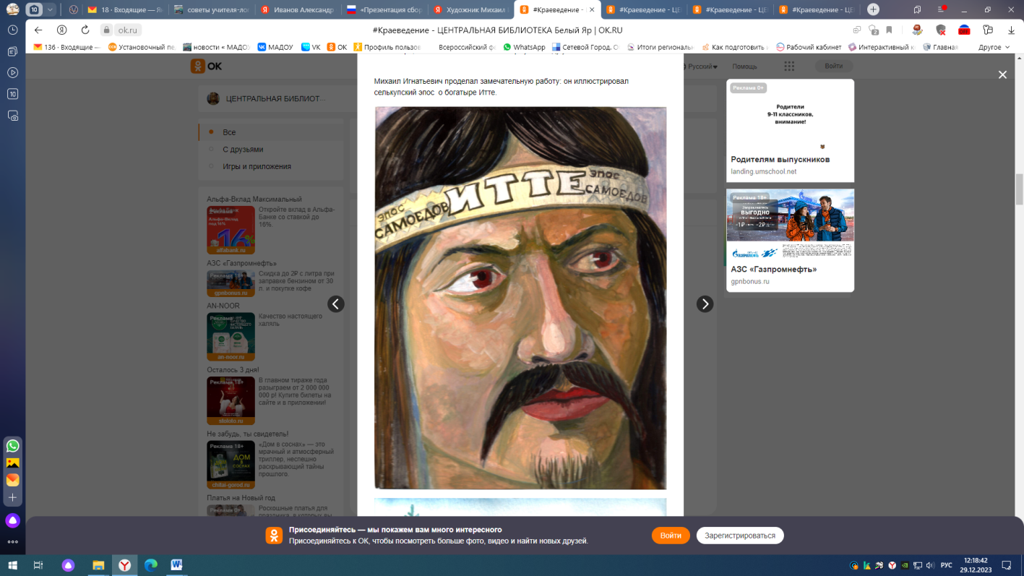
Художник Михаил Игнатьевич Плотников. В разных профессиях искал себя этот настойчивый человек: начинал учиться в техникуме на отделении разведочного бурения, после службы в армии первое рабочее место – возглавил спорткомитет района. Но вес больше захватывало увлечение рисованием и в 32 года поступает на заочное отделение Омского пединститута на художественно-графический факультет. Сначала он руководил художественным отделением при музыкальной школе, но мечтал открыть специализированную школу искусств. Открытие школы стало событием в культурной жизни района.
Михаил Игнатьевич проделал замечательную работу: он иллюстрировал селькупский эпос о богатыре Итте. С какой любовью отобразил он культуру и историю малых коренных народах Томской области! Он подарил нам сказку, «оживил» героев, внеся огромный вклад в донесении читателю сюжета [1].
Михаил Игнатьевич с энтузиазмом организовывал выставки своих учеников, многие из них стали профессиональными художниками, ставшими заслуженными художниками России, членами Союза художников.
Говорят, Михаил Игнатьевич, любил повторять своим ученикам фразу: «Картина должна заставлять думать». Сам художник рисовал пейзажи, натюрморты, портреты. Очень любил акварель. Маслом работал в последние годы. Для своей жены рисовал полевые цветы, которые она любила: ромашки, васильки, цветущий багульник. Возвращаясь с покоса, рыбалки или этюдов, он не забывал привозить ей букет, пусть даже из сосновых веток.
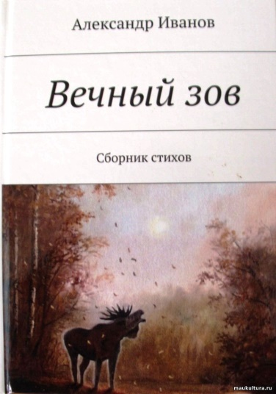
Иванов Александр Федорович. Белоярцы хорошо знают Александра Федоровича как художника. И хотя Александр Федорович не имеет профессионального художественного образования, его пейзажи неброской сибирской природы широко разошлись в народе, украшают стены домов наших земляков далеко за пределами Томской области, как напоминание о малой родине. В детстве хотел стать шофером, но связал свою жизнь с лесом. Очень любит природу, охоту, рыбалку, сбор грибов и ягод, само пребывание в лесу. Любимое место – пристань, берег реки – начало и конец пути. Но не зря говорят, что талантливый человек талантлив во всем. С юности пишет стихи. Даже письма домой из армии писал в стихах! А теперь почувствовал, что пришла пора собрать написанное под одной обложкой, на которой помещена репродукция его картины «вечный зов» с изображение трубящего лося – это вечный зов природы, самой жизни. Вот одно из его стихотворений [2].

Уж зима не за горами...
Открываю утром шторы -  Нииичего!? - какой мотив!?  В душу лезут разговоры  Про Сибирский позитив.  Вот и первый снег явился,  В ночь девятого числа.  За окном пейзаж сменился,  Стала улица бела.  Ветра нет, сереет небо,  И сирень, как снежнй ком,  Расцвела - подобно лету,  Белым цветом за окном. | И зима не за горами.  Этот снег, сойдёт на нет,  Как и летними порами,  Облетает нежный цвет.  Через месяц ляжет зимний,  Так в народе говорят,  Снег Сибирский очень длинный -  Восемь месяцев подряд.  А, пока, как летним цветом,  Я любуюсь из окна.  В комнате тепло, при этом.  Всё равно придёт весна [3].

Следующий автор Галина Небараковская - поэтесса, о стихах которой кто- то однажды сказал: «….Это поэзия ума и сердца. Это исповедь….» О себе она написала так:
Я ничуть не жалею о прошлом,
Все что прожито – это мое,
Не романтик бездарный и пошлый,
А обычное бабье житье. [4]
Ее стихи – простые, искренние, выливаются на бумагу непринужденно.
Старое фото

Однажды в старом сундуке,
Пылившемся на чердаке,
Нашла я бабушкин дневник.
В нём – фото старое. Тот лик
Перевернул мне душу. Он –
Прекрасен, одухотворён,
В глазах – небесный ясный свет.
Здесь бабушке – семнадцать лет.

Бабулю помню я другой:
В морщинках, с головой седой,
И только добрый светлый взгляд
Такой, как сорок лет назад.
И я взмолилась: «Боже мой!
Хочу пройти свой путь земной,
Лучась теплом, как в этот миг
На старом фото светлый лик». [5]
Следующий интересный человек и автор - Ветлицын Владимир Владимирович-пилот гражданской авиации. Налетал 16000 часов в авиазвене Белого Яра. Человек активной жизненной позиции: пел в хоре, приходил на все встречи с детьми школьниками и дошкольниками. Владимир Владимирович много писал о любви, во многих стихотворениях присутствует юмор, и, конечно, посвящал стихи своим коллегам – авиаторам.
«Авиаторам Верхнекетья»
Мы сегодня пришли, сединой убеленные….
Любим, ценим и верим – сила духа крепка!
Мы по-прежнему в небо влюбленные,
Ветераны звена и родного порта!
Авиация малая, вечно любимая!
Нет дороже тебя и родней!
Нам общение- память хранимая!
Авиаторы, крови все мы одной!
Дружно жили портовской семьею,
Беды, радости - все пополам….
Белый Яр стал для многих землею;
Малой Родиной - все по делам!

Книга «Уже не первые итоги» Ларионова Андрея Петровича - в ней он философствует о прожитой жизни. Вот его слова: «Не первые, потому что приходится их подводить после каждого дела, года жизни, а порою, после прожитого дня или даже часа». Эта книга издана в 2006 году. На обложке фотография Андрея с погонами старшего лейтенанта. Сейчас Ларионов Андрей Петрович - начальник Главного управления по работе с личным составом, генерал – лейтенант полиции.

Возвратить бы все хорошее…

Возвратить бы все хорошее,
То, что было у меня,
С детства,
С гальки в речку брошенной
До сегодняшнего дня.
От росы, от утра раннего,
Да от первых петухов
От рыбацкой зорьки с удочкой,
Да от крепких детских снов.
Посчитать бы, что потеряно
За короткий жизни срок.
Да найти бы, где волшебника
Чтоб собрать утраты смог.
«Кандагара» пока не было,
Еще не было «Чечни»,
Не досталось моим сверстникам
Ни одной еще войны.
Будто живы одноклассники.
И никто не погибал
И отец в калитку входит —
Он еще не умирал.
Равномерно бьется сердце
Не щемит еще его.
А вокруг — друзья,
(Не нажито мной врага ни одного).
Еще мама не состарилась,
Бабушка печет пирог.
И таким родным мне кажется
Дома старого порог.
Еще школа не закончена.
Лижет руки мне щенок.
Где бы мне найти волшебника,
Чтоб вернуть все это смог?
[6]

Еще один интересный автор – Кирилл Хамов. Он инвалид детства 1 группы, тяжелая форма ДЦП. Обучался самостоятельно на курсах лингвистики и стихосложения. Он автор пяти печатных сборников. На его стихи написано около 200 песен. Молодой писатель занимается драмой. Его моноспектакли ставили в Москве и Киеве. Кирилл почетный гражданин Верхнекетского района. С 12.10.2022 года член союза писателей России. Вот одно из его стихотворений. [7]

Томат

Зелененькие листья
И красные плоды
Не нарисуешь кистью
Всей этой красоты.
Растут они в теплицах,
Там, где тепло и свет.
Все к солнышку стремится,
И исключений нет.
И мелкие цветочки
Дают огромный плод.
Внутри желтеют точки.
Бери скорее в рот.
Сорвешь ты их, помоешь.
И маслицем польешь,
На вилочку наколешь
И медленно жуешь.
Возьмешь еще кусочек
И свежий аромат
Ты сохранить захочешь
Жаль только, мал томат.

Следующего автора знают все в Верхнекетском районе. Это Николай Яковлевич Вершинин. Он наш коллега. Работал учителем начальных классов, был начальником Управления Образования, последние годы трудился журналистом в районной газете «Заря Севера». Он много писал о людях труда, природе Верхнекетья, показывал красоту и неповторимость родных мест. Его стихи стали текстами мелодичных песен о малой родине. [8]
Кеть - игривая река

Кеть – игривая река,
Ты бежишь издалека.
И, пугая нас бедой,
Подмываешь яр водой.

Кеть – игривая река,
И в работе так легка.
Всем нам помнится, как ты
С лесом вдаль несла плоты.

Кеть – игривая река,
Своенравна и бойка.
Глубока, не сыщешь брод,
Рыбой кормится народ.

Кеть – игривая река,
Светел взгляд у паренька:
Как суметь не проглядеть
Ту одну девчонку, Кеть?

Кеть – игривая река,
Сохранишься ты пока
Мы уверены, любя:
Мир бесцветен без тебя!

Стихи стал сочинять и его сын Максим.

Еще один автор, который обращался в своем творчестве к теме нашей Родины -Сапожников Виктор, в прошлом пожарный авиалесаохраны . Его стихи патриотичны, помогают увидеть в окружающих людях лучшие качества: ответственность, благородство, терпимость, доброту, честность и справедливость. [9]
Таежные пожарные

Проходят дни унылые
И снова наш сезон.
Нас птицы винтокрылые
Несут за горизонт.
И пусть злословят скептики:
- Не видно их труда!
Пускают злые реплики,
Но, это ерунда!
Пожарные таежные,
У нас работа сложная!
Но, только не для нас-
Ведь мы - лесной спецназ!
Танцуют парашюты,
Проложены маршруты.
Работаем в дыму-
Не видно никому.
Пчелой неутомимою
Кружится вертолет,
А женщина любимая
Вздыхает у ворот.
Нет перспективы радужной,
Работаем в огне ...
По всей Сибири - матушке,
По всей родной стране!

Клавдия Викторовна Сапожникова, супруга Сапожникова Виктора, в прошлом педагог, трудилась в МАДОУ «Верхнекетский детский сад» в должности педагога дополнительного образования. Клавдия Викторовна - творческий человек: прекрасно рисует, расписывает домашнюю утварь, одежду, обувь по мотивам народных росписей, в том числе и малых народов Сибири. Последние годы увлекается поэзией и музыкой. Большое количество песен и стихов, написанных ею, исполняется на различных районных мероприятиях. [10]
«Раскинулась зеленая тайга»

Раскинулась зелёная тайга
На тысячи бескрайних километров
Суровый край, здесь вьюги и снега
И молчаливы вековые кедры.
Прекрасна, величава, глубока
Неспешно вдаль свои уносит воды
Родная Кеть, холодная река –
Сибирская жемчужина природы.

Мой Белый Яр!
Люблю твои снега
Мой Белый Яр!
Ты мне волнуешь сердце.
Туманы и крутые берега,
Мой Белый Яр!
Мой Белый Яр!

Серебряными крыльями блистал
«Ан - 2», вся жизнь его прошла в полёте.
Сегодня он взошёл на пьедестал
И провожает взглядом самолёты.
Как хорошо бродить в тени аллей,
Встречать друзей приветливые лица
И слушать шелест стройных тополей -
Мой Белый Яр, ты мне ночами снишься.

А если вдруг коснётся глаз печаль,
То вспомнит сердце уголок знакомый,
Где струны рельсов убегают вдаль –
Две нити, что ведут к родному дому.
Теперь ты навсегда в судьбе моей
И пусть года сплетаются в столетья.
Нет на Земле дороже и милей
Тебя, моё родное Верхнекетье!

Многие из этих авторов писали не только для взрослых, но и для детей. Эти стихи педагоги могут использовать в своей работе, дети с удовольствием их слушают и читают наизусть

О чём мечтаешь дочка
Виктор Сапожников

У меня забав немало,
Надоело мне играть
И тогда спросила мама:
- Кем ты, дочка хочешь стать?

Может, поваром ты будешь,
Воспитателем, врачом?
Может, музыку полюбишь…
А мечтаешь ты о чём?

Хорошо блистать на сцене
И воспитывать детей,
В госпиталь спешить на смену,
Чтобы там лечить людей.

Ты кататься любишь, Зайчик-
Хочешь машинистом стать?
Переполненный трамвайчик
Вдоль по городу гонять?

Или стать для всех примером
И достичь всего сама –
Быть учёным, инженером,
Строить разные дома?
- Может, я и не готова,
Как на это посмотреть…
- Я хочу как Терешкова,
В небо синее взлететь!

- Я хочу подняться в горы,
Опустится в глубину,
- Изучать тайги просторы,
В телескоп смотреть Луну.

- Может, усмирю торнадо!
Мама, ты меня прости…
- Мне сейчас немного надо, -
Нужно только подрасти! [11]

Мой папа любимый
Клавдия Сапожникова

Мой папа любимый так много умеет-
Всё время строгает и что-нибудь клеит.
Я рядом стою, я ему помогаю –
Держу молоток и глазами моргаю.

Он стол починил, табурет и крылечко.
Он дров наколол, жарко топится печка.
Да что ж, не кончается эта работа?
У нас ведь семья и сплошные заботы!

У папы улыбка похожа на солнце,
Когда он весёлый так звонко смеётся!
Мы с мамочкой в танце кружимся на пару –
А папа берёт в свои руки гитару.

Скажу по секрету, бывает и спорим.
Но, в отпуск согласны поехать на море.
Мы самая дружная в мире семья!
А если мы вместе - то счастлива я! [12]

Чудо-санки
Николай Вершинин

Интересная игрушка –
Современная «ватрушка»,
Горка зимним льдом лучится,
А по ней – «ватрушка» мчится…

В магазине – не в печи
Ты «ватрушку» получи:
Надувные чудо-санки,
Как у Димы и Оксанки! [13]
Шутники
Максим Вершинин

Как- то раз нору у мышки
Кот заткнул еловой шишкой.
Посмеялся от души
И ушел поспать в тиши.

Мышь на шишку поглядела
И взялась скорей за дело:
Стала грызть ее и вот-
В шишке есть уже проход.

Спящему коту в отместку
Мышь усы связала леской.
Так и шутят целый день-
Им проказничать не лень! [14]

У каждого ребенка чувство Родины связано с местом, где он родился и живёт. Задача, стоящая перед педагогами – углубить это чувство, расширить круг представлений о родном крае, дать о нём некоторые, доступные для ребёнка, исторические сведения, заронив в детское сердце искорку любви к достопримечательностям и культурному наследию малой родины.

Список использованных источников
- «Презентация сборника Александра Иванова» («Библионочь-2018» продолжение)
- #Краеведение - ЦЕНТРАЛЬНАЯ БИБЛИОТЕКА Белый Яр
- Уж зима не за горами... (Александр Иванов 79) / Стихи.ру
- Г. Небараковская. За синей птицей. Стихи. Томск: Издательство «Ветер» - 2005г. -171стр.
- Старое фото (Галина Небараковская) / Стихи.ру
- Рожденные на бегу | Томские Новости +
- Томич с ДЦП без помощи рук написал шесть книг
- Кеть - игривая река (Николай Вершинин 2) / Стихи.ру
- Таёжные пожарные- текст песни свободен (Виктор...)
- Раскинулась зелёная тайга (Клавдия Сапожникова) / Стихи.ру
- О чём мечтаешь дочка-стихи для детей (Виктор Сапожников) / Стихи.ру
- Мой папа любимый - стихи для детей (Клавдия Сапожникова) / Стихи.ру
- Чудо-санки (Николай Вершинин 2) / Стихи.ру
- Смешно?! (Максим Вершинин) / Стихи.ру

ИСПОЛЬЗРВАНИЕ КВЕСТ-ТЕХНОЛОГИИ В ПРИОБЩЕНИИ ДОШКОЛЬНИКОВ К ИСТОРИИ И КУЛЬТУРЕ РОДНОГО КРАЯ

Бурякова Анастасия Сергеевна, воспитатель,
Кимсанова Ольга Михайловна, педагог-психолог,
Колотовкина Елизавета Александровна, воспитатель,
Стегниенко Елена Владимировна, воспитатель,
Черепанова Екатерина Вадимовна, воспитатель,
МАДОУ «Верхнекетский детский сад»,р. п. Белый Яр

Цель: воспитание у детей чувства любви, гордости за свою малую Родину, и привязанности к родному поселку.
Задачи:
- Закреплять знания детей о памятных местах родного поселка.
- Закрепить умение детей ориентироваться в пространстве
- Стимулировать желание делиться своей информацией, высказывая собственные суждения, о памятных местах родного поселка.
- Воспитывать любовь к Родине, родному поселку.
Оборудование: интерактивная доска, проектор, песочный стол, напольный конструктор, ватман, карандаши, фломастеры, маннитофон, информационные стенды, фотографии достопримечательностей Белого Яра.
Предварительная работа: знакомство с достопримечательностями Белого Яра, беседы, экскурсии по Белому Яру, просмотр презентации.

Квест-игра: «Знаменитые места Белого Яра»
Ход игры:
Ведущий: Здравствуйте, дорогие наши гости!
День необычный сегодня у нас,
Мы искренне рады приветствовать вас.
Для умной игры собралась здесь не зря,
Квест начинать нам настала пора.

А, о чём наша игра, мы узнаем из загадки:
Здесь родился, живешь,
Уезжаешь — скучаешь,
Как зовут это место, знаешь?
Дети: Родина.

В: В России много разных городов и сёл. А как называется наш поселок, в котором мы живём?
Дети: Белый Яр.
В: Сегодня, я приглашаю вас отправиться в удивительное путешествие по нашему любимому поселку. В пути вам пригодятся знания и смекалка, дружба и находчивость что бы справится со всеми заданиями.
Прежде чем отправиться в путь, прослушайте правила путешествия:
1. Слушать вопросы внимательно.
2. Не выкрикивать, не подсказывать
3. Отвечать четко, внятно.
4. Маршрут состоит из 5 станций. На каждой станции для вас приготовлены задания, если вы справляетесь с ними, то получаете часть мозаики, которые в конце путешествия вам нужно будет сложить вместе и узнать, что же там изображено. Маршрут своего путешествия вы определяете сами.
Готовы? Тогда в путь!
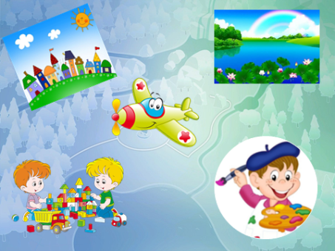 Рис.1. Карта маршрута.
Станция «Улетная»
В: - Ребята, что вы знаете про наш знаменитый памятник АН-2 или как его называли Аннушка.
# Дети рассказывают.
В: - Я предлагаю вам поиграть в игру «Самолеты».
1 вариант. - Я хочу на самолете полететь и на город свой в полете посмотреть! Вы пилоты приготовьте к полету свои самолеты.
Накачиваем колеса- ш –ш –ш. Проверяем.
Заводим моторы: р- р - р – р (Круговые движения перед собой).
Полетели: у- у- у - у (громко - тихо).
Скажем громко, отчетливо, ясно: - Быстрокрылый АН-2,
Набирает высоту. Он летит все выше, выше, Превратились в точки крыши. Самолеты на посадку: с- с- с - с - с.
2 вариант. Чударики, музыкальная игра «Самолет».
В: Молодцы, получаете часть мозаики.
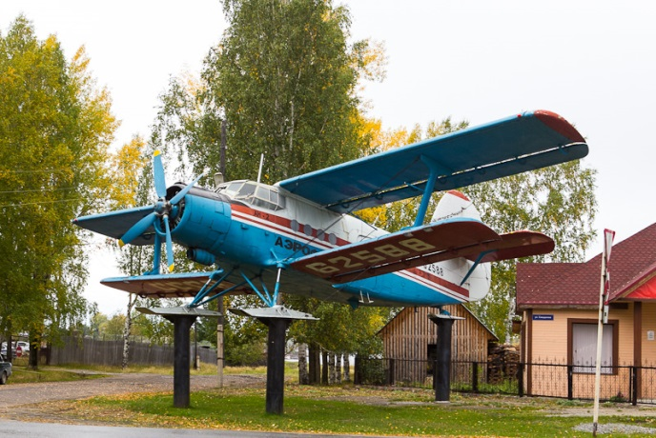 Рис.2. Памятник малой авиации

Станция «Достопримечательная». Игра « Четвертый лишний».
В: - В каждом поселке и городе есть достопримечательности. А что означает это слово?
Дети: Это места, куда любят приходить люди, полюбоваться памятниками, необычной архитектурой зданий. Их показывают гостям.
В: Хорошо. Молодцы! Сейчас вам нужно назвать номер картины, который относится к достопримечательностям нашего поселка.

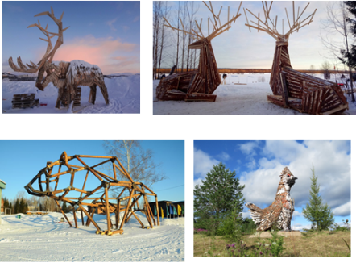  Блок №1.Арт-объекты. | 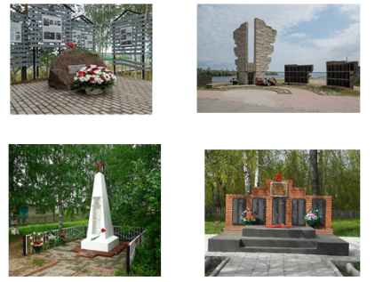  Блок №2. Мемориальные места. | 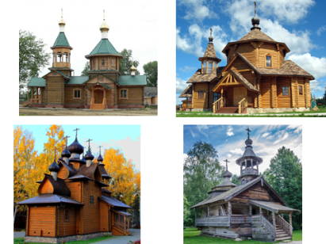  Блок №3. Церкви.
Рис.3. Игра «Четвертый лишний»

# Дети рассказывают о достопримечательностях.
В: Молодцы, вы справились с заданием, и за ваши старания получаете часть мозаики.

Станция «Архитектурная». Игра «Подбери пару».
В:- Ребята, посмотрите, на карточках нарисованы силуэтные изображения объектов, которые находятся в нашем поселке. Вам надо подобрать к силуэтному изображению цветную фотографию.
В: -Посмотрите, все изображения стали цветными? Что вы можете рассказать об этих зданиях: как они называются, где находятся.
Вот вам, еще один фрагмент. А вы отправляетесь на следующую станцию.
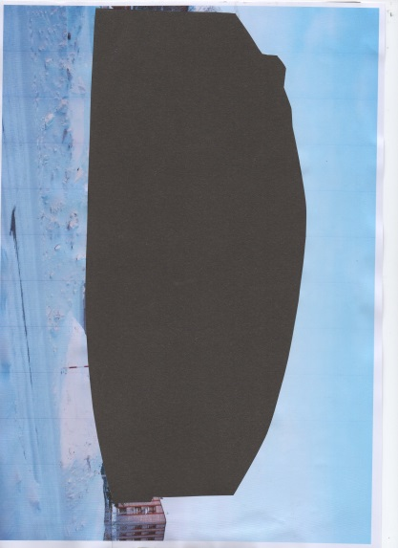 | 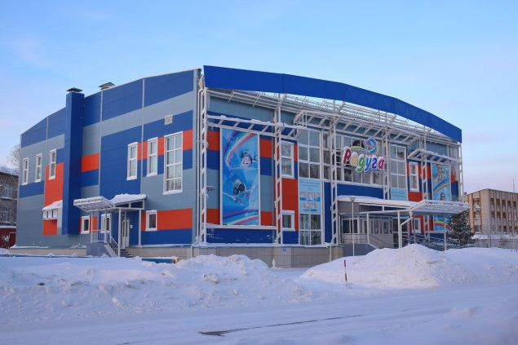
Рис.4. Бассейн.

Станция «Художественная».
В: - Ребята, я предлагаю вам сейчас, на некоторое время стать художниками – архитекторами и нарисовать или построить новую улицу «Улицу будущего» нашего поселка, дома для наших родных и друзей, и просто хороших людей.
# Дети выбирают: кто-то рисует, кто-то строит из конструктора «Улицу будущего».
В: - Посмотрите, какие замечательные улицы у вас получились. Красочные, яркие. Вы заслужили еще один фрагмент мозаики.

Станция «Озерная»
В: - Одно из самых любимых мест нашего поселка – это Светлое озеро. Особенно, мы его любим посещать летом. Здесь можно позагорать, искупаться. Давайте поздороваемся с песочком. Закроем глаза и представим, что мы сейчас находимся на озере, загораем на песочке. Нам хорошо, солнышко припекает. Становится жарко… Но вот солнышко припекает все меньше и меньше. Наступает вечер, и нам пора домой.. Откройте глаза.
Много интересного есть на Светлом озере: волейбольная площадка, сквер для прогулок, детская площадка. А вот места, куда бы приходили люди сказать о своих желаниях нет.

# Построение места желаний в песочном столе.
В: - Молодцы! Я вижу, что вы очень любите свой поселок. Нашу малую родину. И вот, еще часть мозаики.

Итог.
В: - Ребята, вам нужно сложить мозаику.
# Дети складывают мозаику на столе
В: И так, что у вас получилось?
# Ответы детей.
В: Вы правы – это герб нашей «малой Родины», Верхнекетского района. Скажите, что когда был утвержден герб нашего поселка и что на нем изображено.
Д: - Герб Верхнекетского района, который был утвержден решением Думы Верхнекетского района от 25 августа 2009 года.
Глухарь - символ богатой фауны здешних лесов.
Зеленое поле герба символизирует лесные богатства Верхнекетского района: запасы хвойной древесины и дикоросов (ягоды, грибы, кедровый орех).
Лазоревая глава символизирует водные ресурсы территории, главный из которых - река Кеть.
Золото - символ высшей ценности, величия, великодушия жителей нашего района.
Рис.5. Герб Верхнекетского района.

Список литературы.
- Интернет – ресурсы:
  - https://triptonkosti.ru/14-foto/belyj-yar-verhneketskij-rajon-tomskaya-oblast-karta-80-foto.html
  - https://dzen.ru/
  - https://nesiditsa.ru/story/iz-provintsii-v-provintsiyu-ili-istoriya-bolshoy-oshibki
  - https://www.komandirovka.ru/cities/belyiy-yarvli/#anchor_map
ПРИОБЩЕНИЕ ДЕТЕЙ ДОШКОЛЬНОГО ВОЗРАСТА К ИСТОКАМ РУССКОЙ НАРОДНОЙ КУЛЬТУРЫ ПОСРЕДСТВОМ ЗНАКОМСТВА С МИНИ-МУЗЕЕМ «РУССКАЯ ИЗБА»
О.А. Бабиченко, Е.М. Пищулова,
филиал №6 МАДОУ «Верхнекетский детский сад», п. Степановка

Региональный компонент – социально значим и необходим в работе с детьми. Его значение трудно переоценить: воспитывая детей на событиях, тесно связанных с историей, природой родного края, мы тем самым формируем глубокую привязанность к нему, чувство гордости. Знакомство с историей, культурой, природой, бытом людей, живущих рядом, позволяет лучше почувствовать родной край, а значит стать созидателем своей малой Родины. Чтобы ввести дошкольников в мир русской культуры, мы решили создать мини-музей «Русская изба». Создание мини-музея направлено на пробуждение у детей чувства причастности к наследию прошлого.
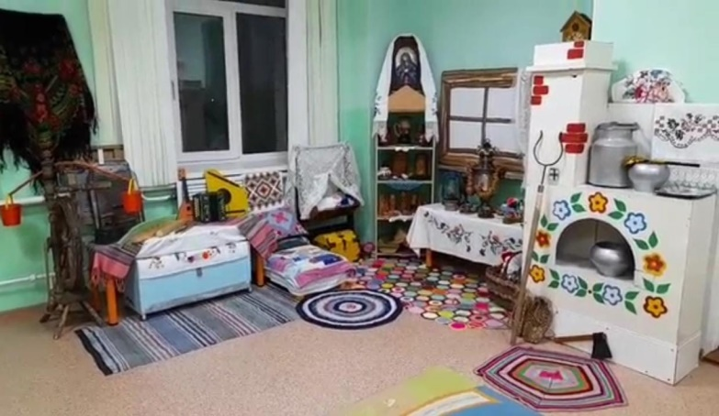
/Звучит русская народная музыка/
Хозяйка: здравствуйте, люди добрые!
Милости просим!
Хозяин:
Пожалуйте, гости дорогие!
Низкий вам поклон!
/Хозяин с хозяйкой кланяются/.
Хозяйка:
Веселья вам да радости!
Здравствуйте, детишки,
Девчонки да мальчишки.
Спасибо, что мимо не прошли,
К нам в гости зашли.
Проходите, не стесняйтесь,
По удобнее располагайтесь!
/Дети садятся на лавки/.
Хозяин:
Собрались мы здесь, чтобы совершить
дело доброе, доброе да нужное.
Мы ребятки долго собирали вещи старинные,
да приборы столовые, да половики домотканые,
которыми еще наши прабабушки
и прадедушки пользовались.
И собрали мы все эти вещи в одном месте,
а место мы назвали: музей русского быта «Русская изба»
и сегодня мы с вами открываем этот музей.
Хозяйка:
Раньше в старину жилища строили из бревен,
и такие дома назывались – избами.
В избе жили хозяин, хозяйка с малыми детушками.
Русские люди много трудились, делали все своими руками.
Строили избы, делали мебель, изготавливали посуду, шили одежду.
Хозяйка:
А вы знаете, что было главным в избе?
Дети: Печка!
Хозяйка:
Да, печка. Она избу обогревала, в ней готовили обед, пекли пироги, сушили одежду, лечились от разных болезней.
Хозяин: А чем же топили печь?
Дети: Дровами.
Хозяин:
А у нас в печурочке, золотые чурочки!
Ой, ребята мало дров осталось, давайте с вами в лес сходим за дровами.
Игра «За дровами».
Хозяин:
За дровами в лес пойдем
И пилу с собой возьмем
Вместе пилим мы бревно
Очень толстое оно
Чтоб дрова пролезли в печку
Их разрубим на дощечки
Вот молодцы, сколько дров нарубили!
Хозяйка:
Посмотрите, ребята, какие чугунки.
они не бьются, выдерживают высокую температуру,
сделаны из металла. В старину в чугунках варили кашу, суп.
Хозяин:
Рядом с печкой стоит сват-
Злой да рогатый ухват!
Все из печки он хватает,
Да на стол скорее ставит…(Ухват)
Хозяйка:
А еще в избе, было много предметов – помощников,
которые хозяюшки использовали почти каждый день.
Воду дед носил с утра
Каждый раз по два ведра
На плечах дугой повисла
Держит ведра… (Коромысло)
Хозяйка:
А вот стоит толстушка, деревянное брюшко, а зовут ее ступка. Возле печки стоит деревянное корыто, от муки да капусты вымыто.
Хозяйка: Давайте посмотрим, какими утюгами раньше гладили белье! Первый русский утюг и на утюг-то не похож. Посмотрите! (показать рубель). Мокрую ткань наматывали на валик и водили по нему рифленой доской – рубелем.
Затем появились утюги с углями. Угли помещались внутри корпуса и закрывались крышкой (показать утюг). Чтобы угли лучше грели, делали специальные отверстия по бокам и размахивали утюгом, чтобы он не остывал.
Хозяин:
Эту обувь не забыли,
Хоть давным-давно носили.
Влезут дети по полати
У печи оставят… (лапти)
Хозяйка:
А на полочке у нас стоит посуда: крынки, горшки всякой величины. Одним словом, «Бабий кут». Посуду в старину изготавливали из глины и дерева. С помощью топора, вот такие деревянные ложки, а мастера умельцы их расписывали.
Хозяин:
А вот ложка расписная, была у царя такая из нее ничего ни прольется, щи из нее вкуснее, да каша добрее, никогда не обожжёшься. По форме деревянные ложки глубокие, потому что на Руси основным блюдом был суп или жидкая каша. А еще деревянные ложки на Руси были музыкальным инструментом.
Давайте на них поиграем.
Русская народная песня «Во кузнеце».
/Дети играют на ложках/.
Хозяин:
Вот из такого самовара любили русские люди собираться всей семьей за большим столом и пить чай с бубликами и баранками.
Хозяйка:
Для того, чтобы сшить или связать себе какую-нибудь одежду, русский народ прял пряжу. Для этого использовали веретёна. Прялка помогала сучить нить, а на гребнях чесали пряжу. Долгими зимними вечерами девушки и женщины пряли пряжу, из которой потом вязали носки, варежки, кофты.
А еще вышивали, шили русские сарафаны. Вот посмотрите, какие были костюмы. Они были праздничные и будничные. К любому, женскому или к мужскому костюму обязательно соответствовал головной убор. Старинные суконные, шерстяные шали, расписные платки. Одежда, выполнена умельцами, передавалась по наследству - все делалось своими руками (шитье, вышивка). Каждая хозяйка стремилась украсить свой быт; свое жилище. Украшением горенки были вышитые гладью или крестиком картины да рушники.
Хозяин:
В домах часто были сундуки. Там хранились наряды девушки-невесты. Вы, наверное, уже слышали такое выражение: «Сундук с приданым»? Посмотрите!
Хозяйка:
Ребята назовите мне еще один предмет в нашем музее!
А кто знает, как он называется?
Дети: люлька.
Хозяйка:
Молодцы! в таких люльках, какие тоже были сделаны своими руками, спали младенцы. Давайте подойдем посмотрим на нашего младенца. Когда малыша укладывали спать, ему пели колыбельную песенку.
Люли, люли, люли, прилетели гули.
Сели гули на кровать, стали гули ворковать
Стали гули ворковать, мою дочку усыплять:
«Спи малютка, засыпай, глаз своих не открывай».
Хозяин:
Раньше на Руси, у детей таких игрушек как у вас сейчас не было, и они играли в самодельные игрушки и одной из таких игрушек, была матрешка, сделаны из дерева. Еще много разных кукол изготавливали в старину: куклы из соломы, куклы из мочала, куклы-пеленашки из ткани и другие.
Хозяйка: В старину темными зимними вечерами люди собирались в большой избе, пели русские народные песни, водили хороводы, рассказывали сказки. Такие вечера назывались посиделками. Вот и сейчас я вас ребята приглашаю в русскую народную игру.
Ели, еле, еле закружились карусели
А потом, потом, потом все бегом, бегом, бегом
/В соответствии с текстом дети идут по кругу сначала медленно, затем постепенно ускоряют движения. После этого, как дети пробегут 2 круга, они постепенно переходят на ходьбу, говоря/
Тише, тише не спешите карусель остановите
Раз-два, раз-два, вот и кончилась игра.
/Теперь идем в другую сторону/.
Хозяин:
Так вот и жили-не тужили. Пироги пекли, да кашу варили, топором дрова рубили. Белье в речке стирали, на лугу сено сгребали. В будни работали-спины не разгибали, а по праздникам плясали, песни распевали, да так громко и звучно, что никому не было скучно.
Хозяйка:
Русские люди всегда славились своим гостеприимством, любили угощать пирогами, пряниками, караваем.
А я для вас тоже испекла каравай, пышный да румяный, угощайтесь.
Хозяин:
Наше мероприятие мы заканчиваем,
Ждем вас на экскурсию и занятия в наш музей!
Русские традиции храня,
Мы память чтим, и свято бережем,
Все, что досталось от далеких предков
Мы в маленьком музее соберем и сбережём!

Список использованных источников
1. О. Л. Князева «Как жили люди на Руси». Санкт – Петербург, «Детство-Пресс», 1998 – 24 с.
2. М. В. Короткова «Путешествие в историю русского быта». Москва, «Дрофа», 2003 – 256 с.
3.И. Н. Котова, А. С. Котова «Русские обряды и традиции. Народная кукла». Санкт – Петербург, «Паритет», 2003 – 236 с.

ЗАНЯТИЕ ДЛЯ ДЕТЕЙ СТАРШЕГО ДОШКОЛЬНОГО ВОЗРАСТА
С ОНЛАЙН-ЭКСКУРСИЕЙ ПО ШКОЛЬНОМУ МУЗЕЮ «МОЛОДАЯ ГВАРДИЯ»

Е.А. Батаева, воспитатель,
филиал №5 МАДОУ «Верхнекетский детский сад», п. Сайга

Цель: воспитание у детей нравственно-патриотических чувств через формирование знаний о своей малой Родине и истории страны.
Задачи:
Образовательные:
- формировать понятия «малая Родина»;
- знакомить с достопримечательностями поселка;
- формировать и расширять знания о ВОВ и героях нашей страны.
Развивающие:
- расширять и закреплять знания детей о родном поселке, его достопримечательностях и истории.
Воспитательные:
- воспитывать гражданско-патриотические чувства;
- прививать интерес к истории родного края;
- воспитывать любовь к своей малой Родине, чувство гордости за свою страну.
Вводная часть:
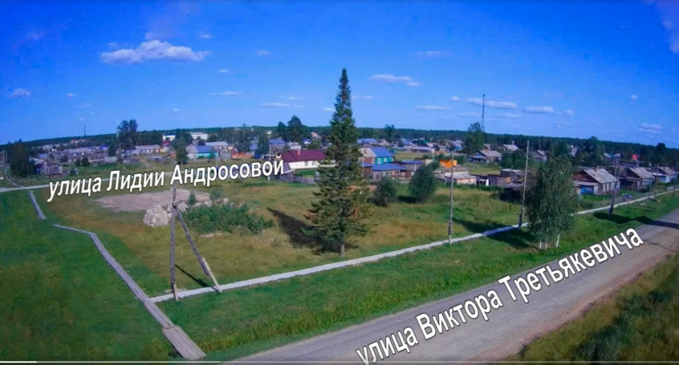
Воспитатель приглашает детей в круг.
-Дети мы свами не только друзья. Мы жители одной страны. Вы знаете, как она называется? (Россия)
-У всех нас есть Родина - наша огромная страна, но есть ещё и «малая» Родина. Это место, где мы родились, где живут наши родные: мама, папа, братья, сёстры. Наша «малая» Родина - это поселок, в котором мы живём. Как он называется? (Сайга).
-Сейчас я предлагаю погулять по нашему поселку. Закройте глаза и представьте, что мы не в детском саду, а на улице.
-Поселок наш небольшой, мало чем отличается от других поселков нашей страны. Но здесь есть одна достопримечательность, особенность, благодаря которой он стал известен по всей стране. А узнать об этой особенности вы сможете, посмотрев фильм.
Просмотр онлайн экскурсии по школьному музею «Молодая гвардия»
Содержание экскурсии:
Дорогие ребята, сегодня мы приглашаем вас в поселок Сайга.
Пройдя по его улочкам, давайте прочитаем их название: улица Лидии Андросовой и улица Виктора Третьякевича, улица Олега Кошевого и Ульяны Громовой, улица Молодогвардейская и улица Ивана Туркенича. Что это за имена и в честь кого названы улицы нашего поселка? Хотите узнать? Чтобы получить ответ на этот вопрос необходимо посетить школьный музей.
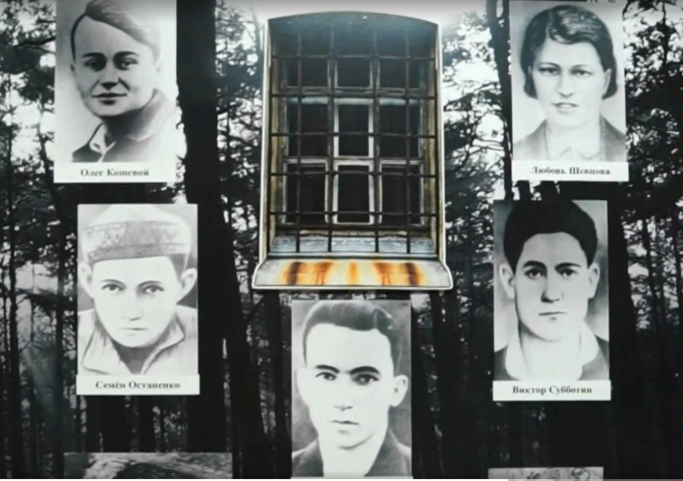
Вы переступили порог школьного музея «Молодая гвардия». Он рассказывает о подвиге обыкновенных мальчишек и девчонок в городе Краснодоне Луганской Народной республики во время Великой Отечественной войны. Давно была та война. Ваши прабабушки и прадедушки были совсем молодые. И эти ребята были тоже школьниками, когда пришёл враг фашист на нашу землю, чтобы растоптать, разрушить города, сжечь сёла, а людей убить.
Много наших городов захватил враг. И захватив город, фашисты расстреливали мирных жителей, убивали даже детей, их матерей. Но люди не хотели сдаваться врагу, даже в захваченных фашистами городах, продолжалась борьба: её вели партизаны и подпольщики.
Партизаны действовали в лесах: они подрывали немецкие поезда, нападали на немцев. А подпольщики вели борьбу в своём городе. Это опаснее, ведь фашисты видят каждый шаг.
Вот такими подпольщиками были комсомольцы из города Краснодона. Вы видите на стендах фотографии юношей и девушек. Это молодогвардейцы, то есть участники организации «Молодая гвардия». Когда враги заняли город, в котором они жили, ребята не могли просто ждать, когда придут наши солдаты и освободят их. Они создали подпольную организацию для борьбы с фашистами и назвали её «Молодая гвардия». Командиром стал Иван Туркенич, его помощниками: Олег Кошевой, Ульяна Громова, Виктор Третьякевич, Сергей Тюленин, Любовь Шевцова.
Молодогвардейцы развешивали на домах города красные флаги. Эти флаги были символом нашей страны. А ведь это было очень опасно, ведь только за то, что у человека могли найти такой флаг его могли расстрелять. В нашем музее вы видите копию такого флага. Освобождали наших солдат, которые попали к фашистам в плен. Взрывали машины с фашистским оружием и уничтожали немецких солдат. Здесь вы видите части оружия, которым пользовались подпольщики: граната, патроны, гильзы.
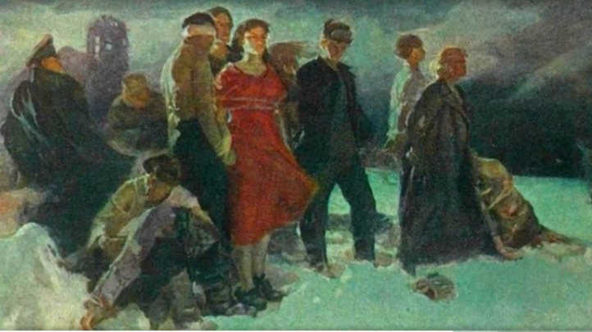
Такие поступки могли совершить только мужественные и смелые люди. Такими и были молодогвардейцы. Совсем немного не дожили ребята до освобождения города Краснодона нашими войсками. Фашисты схватили их, избивали, пытали. А затем они были расстреляны.
В витринах находятся личные вещи молодогвардейцев: кофточка Ульяны Громовой, платье Лидии Андросовой, рубашка Володи Жданова, украинский костюм Антонины Елисеенко, шинель Олега Кошевого, военная фуражка Георгия Арутюнянца, военная форма Ивана Туркенича, предметы посуды, различные инструменты, медали, документы. Это не просто вещи, это вещи героев, они одевали их, трогали руками, мастерили.
Чтобы мы не забыли о молодогвардейцах, их подвиге, созданы музеи «Молодая гвардия». Молодогвардейцам установлены памятники по всей стране, в их честь названы улицы городов и поселков, написаны книги, сняты фильмы.

- Ребята, благодаря чему стал известен наш поселок по всей стране?
Чьи имена носят улицы нашего поселка. Кто из вас живет на улице Олега Кошевого (ответы детей), на улице Ульяны Громовой, Ивана Туркенича, Лидии Андросовой, Виктора Третьякевича, Любови Шевцовой, на улице Молодогвардейской? Мы, жители поселка Сайга, гордимся, что у нас есть музей, который рассказывает о героях Великой Отечественной войны.

Дидактическая игра «Часть-целое»
Цель: Закрепление знаний об экспонатах музея и военной технике.
Задачи:
- Формировать представление о предмете;
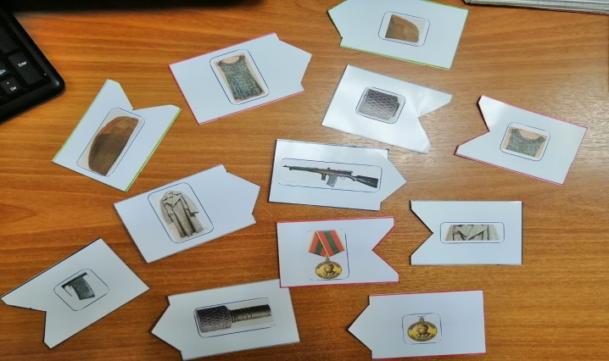
- Развивать логическое мышление;
- Развивать мелкую моторику;
- Развивать зрительное внимание.
Оборудование:
Набор карточек на одной стороне нарисовано изображение, а на другой – какой-то отдельный его элемент
Содержание:
Разложите перед ребенком несколько пар карточек. Задача — найти похожие картинки — часть и целое и объединить их по типу пазла.

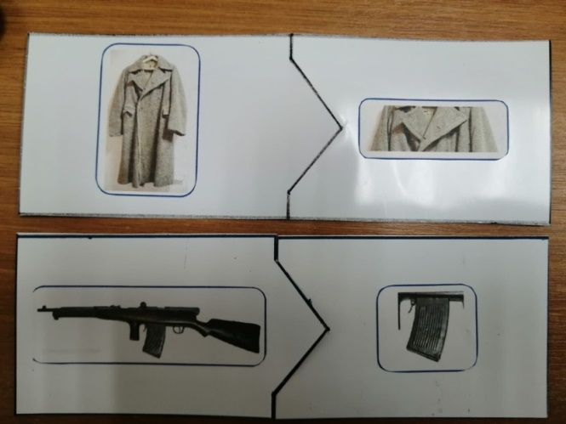
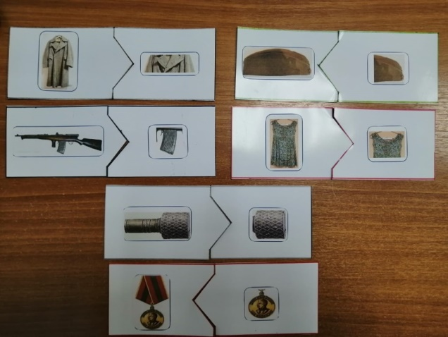
Список используемых источников:
- Сборник «Год школьных музеев Томской области: Золотые страницы», ОГБОУ ДО «Областной Центр дополнительного образования», Томск, 2017 год;
- Материалы школьного музея «Молодая гвардия».

ПОДДЕРЖКА ДЕТСКОЙ ИНИЦИАТИВЫ И САМОСТОЯТЕЛЬНОСТИ У ДЕТЕЙ ДОШКОЛЬНОГО ВОЗРАСТА ВО ВРЕМЯ ПРОВЕДЕНИЯ СПОРТИВНОГО ДОСУГА

Л.А. Бобылева, музыкальный руководитель

А.В. Шатохина, воспитатель

филиал №3 МАДОУ «Верхнекетский детский сад», р. п. Белый Яр

Цель: создание положительного эмоционального настроения, приобщение детей к здоровому образу жизни.
Задачи:
— воспитывать командный дух, сплочённость;
— обобщить представление детей об осени, как о времени года;
— развивать фантазию, воображение, совершенствовать двигательные способности детей;
— развивать ловкость, координацию движений, быстроту, умение действовать по сигналу, тактильные ощущения.
Технологии: игровая, здоровьесберегающая (дыхательная гимнастика «Листик»)
Атрибуты:
Корзины (2 шт.), шишки(еловые, сосновые),картофель (2 шт.) , ориентир (2 шт.), листья( по количеству детей), картинки листьев( красные , желтые по количеству детей), листья с заданиями в виде картинок.

(Музыкальный руководитель и воспитатель заходят в спортивный зал.)
Музыкальный руководитель: Здравствуйте ребята! Меня зовут Любовь Андреевна.
- Здравствуйте! Меня зовут Алена Владимировна.
Музыкальный руководитель: Мы к вам приехали из другого детского сада.
Возле нашего детского сада есть красивая березовая роща, осенью, когда опадают листья, она особенно красива.
- Ребята, мы для вас привезли листья , но они не обычные.
Музыкальный руководитель: Предлагаю их рассмотреть и выполнить зашифрованные задания.
Игра «Встань в свой круг».
Дети выбирают листочки красного, жёлтого цвета. Под музыку бегают врассыпную по спортивному залу. С окончанием музыки дети должны собраться в круг по цвету листочков.
Эстафета «Картошка».
- Ребята, нам нужно разделиться на две команды. (Дети предлагают варианты).
По сигналу ребенок бежит с картошкой до ориентира, оббегает и передает эстафету другому, сам встает в конец команды.
Дыхательная гимнастика « Листик»
-Ребята к вам на ладони прилетел лист, сейчас мы носом наберем воздух и сдуем его ртом…раз, два, три осенний листик лети.
«Шишки в корзины»
По сигналу дети по очереди закидывают шишки в корзину, у каждого 2 попытки.
Исполняется общий танец «Доброта»
Музыкальный руководитель: На этой позитивной ноте наше развлечение заканчивается! Спасибо вам ребята, до свидания!

Список использованных источников
1. Адашкявичене Э. Й. «Спортивные игры и упражнения в детском саду» - М.: «Просвещение», 1992.- 159с.
2.[https://www.maam.ru] Маам.ру для воспитателей детских садов, школьных учителей и педагогов.
3.[https://meshok.net/item/190920399] Змановский Ю. Ф. «Воспитываем детей здоровыми».- М.: Медицина, 1989: ил.- ( Научн.- попул. мед. литература).

МУЗЕЙНАЯ ПЕДАГОГИКА, КАК СРЕДСТВО РАЗВИТИЯ ИНТЕРЕСА ДОШКОЛЬНИКОВ В ЖИЗНИ КОРЕННЫХ ЖИТЕЛЕЙ ВЕРХНЕКЕТСКОГО РАЙОНА. МИНИ-МУЗЕЙ «СКАЗАНИЯ О НАРОДАХ СЕВЕРА»
Т.Н. Дружинина, воспитатель, Ю.Б. Сопыряева, старший воспитатель,
филиал №6 МАДОУ «Верхнекетский детский сад» п. Степановка

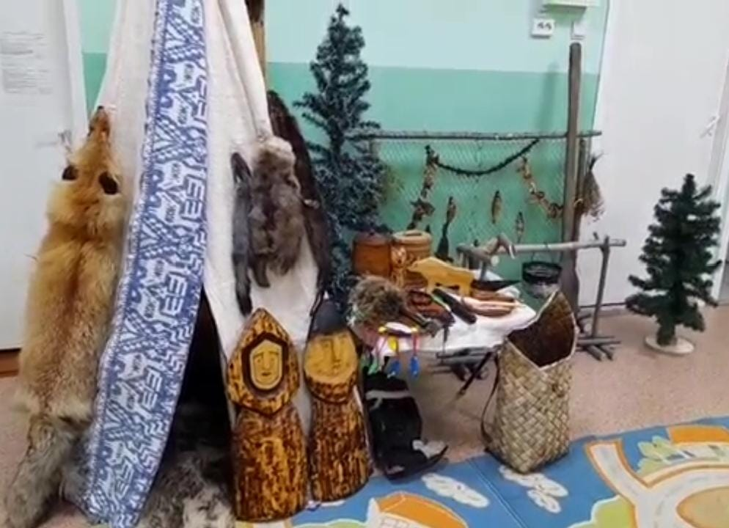
Применение музейной педагогики позволяет решить проблему в выборе условий этновоспитания детей. Происходит погружение ребенка в специально организованную среду, которая может включать в себя элементы искусства, старины, памятники природы и многое другое. Именно музей становится источником формирования интереса детей к коренным народам Верхнекетского района, этнокультуре, формирует основу нравственно-патриотического воспитания.

Здравствуйте, всем вам детишки
Вас приветствует «Народов сереных музей»!
Здесь всё так, как будто в книжке –
Здесь раздолье для детей!
Предлагаем поздороваться друг с другом древним эвенкийским ритуалом приветствия хозяина и гостя, для этого надо разбиться на пары встав друг другу спиной, руки немного согнув в локтях, отвести их за спину, взяться за руки, начинать кружиться по часовой стрелке. Так люди демонстрировали свои добрые намерения в отношениях гостей к хозяевам стойбища, куда они прибыли, что у них нет оружия, что они могут друг на друга положиться и не опасаться какого-либо вреда от обеих сторон. Вращение по часовой стрелке – это указание, что им в этой жизни по пути, они идут в одном направлении, переходя из одного мира в другой.
Вы на выставке старинной,  Где всё так же, как тогда,  Когда лилась над Сибирью  Песня предка – казака!  Живёт на Севере народ -  О нём не знают и поныне: | Он также ест и также пьёт -  Под мирным небом у России!  По краям лесным, не вдалеке от вод,  Средь тайги суровой.  Жил кочевой северный народ:
А какой народ вы узнаете из заданий, которые мы вам предлагаем выполнить. Детям предлагается разделиться на 4 команды и расшифровывать шифр, подсказывающий названия коренных народов севера, проживающих в нашем регионе (Томской области).
Чулымцы, селькупы, ханты, эвенки.
Короткое в Сибири лето,  Но для цветенья времени хватает,  И, как нигде, в достатке света,  Ведь ночи летом вовсе не бывает.  Узнавали время странно,  Не с устройства, что в руках,  Как солнце садилось и встало  Узнавали о часах.  Стойбище в лесу густом,  Жилища – юрты.  Храбрый северный народ  В этих домиках живет.  В доме-юрте одна стена,  Очень круглая она.  До того она кругла –  Ни единого угла.  На севере, зимою,  Народу жить непросто.  Всем родом собирались  Погреться у короста.  Хозяйка семейный очаг хранит  В порядке всё содержит.  И весело огонь горит,  А в котелке вода бурлит.  Короткое в Сибири лето,  Но для цветенья времени хватает,  И, как нигде, в достатке света,  Ведь ночи летом вовсе не бывает.  Узнавали время странно,  Не с устройства, что в руках,  Как солнце садилось и встало  Узнавали о часах.  Стойбище в лесу густом,  Жилища – юрты.  Храбрый северный народ  В этих домиках живет.  В доме-юрте одна стена,  Очень круглая она.  До того она кругла –  Ни единого угла.  На севере, зимою,  Народу жить непросто.  Всем родом собирались  Погреться у короста.  Хозяйка семейный очаг хранит  В порядке всё содержит.  И весело огонь горит,  А в котелке вода бурлит. | Вечерами и ночами,  В свете яркого огня  Женщины и девы шили  Одежду, обувь для семьи и для себя.  Унты, чуни – это обувь,  Носили их везде,  Чтобы реки, чтоб сугробы  Пороходились налегке.  Сапоги – большая ценность  Их любили, берегли…  Как любили люди честность  Посреди большой тайги.  Люлька рядом – для ребёнка,  Чтобы спал растущий Рус.  Не нужна была пелёнка  Был свободен карапуз.  Рос он быстро и здоровье  Закалял в суровый век  Средь Сибирского раздолья  Развивался человек!  Рядом спали мама с папой  (Если в юрте был отец),  Сон дитяти оберегали  От зверья и лихих бед.  Летом речка выручала  Зимой корыто – чтоб стирать.  Ведь ребята строго знали:  Вещи, нам нельзя марать.  Мама будет зло ругаться -  Ей вручную чистить вещь.  И поэтому стираться –  Труд большой без тех-чудес.  Много здесь предметов странных,  Что сейчас не знает люд.  Подволки (лыжи), нарты (сани), снегоступы,  Очень облегчали труд.  На них охотник в лес пойдет.  Там тело бодрит холодок.  Не стать бы медведю обедом,  Не ешь меня, милый зверёк.  Просил благословения-  Хозяина тайги.  Добыть пушнину, мясо  Для прокорма семьи.  Возвращался он с добычей.  К нему спешат со всех сторон...  Охотник свято чтит обычай,  Духов благодарит, отдает поклон.

Медведя почитали, его имя боялись даже вслух произносить, раньше его называли лесным человеком, духом. Для этого изготавливали деревянные фигурки медведя, шаман играл бубен, пели песни и сегодня, и мы с вами можем окунуться в волшебство заклинаний народов ханты: кто дотронется до этой волшебной фигурки и при этом загадает про себя желание, оно исполнится (В это время звучит музыка, организаторы экскурсии Музея подходит к детям. Дети загадывают желание).
За орехами, ягодами ходили,  Грибы собирали.  Рыбу в реках, озерах ловили  Варили, вялили их и сушили.  Ложки с дерева стругали –  Весь металл пускали в бой!  И вся пища обретала  Вкус воистину другой.  С деревянной чашки, миски  Ели предки мясо, рыбу,  Потому и были прытки,  Сильны духом и в плечах. | Здесь игрушки и подделки  Ребятне мастерили старики.  Жили так веками предки,  В стойбищах, среди тайги!  Можно о Северном народе  Ещё много рассказать.  Жаль, что мало времени,  Ждем в нашем Музее, скоро вас опять!
Список использованных источников
- https://nsportal.ru/detskiy-sad/regionalnyy-komponent/2017/12/10/pedagogicheskiy-proekt-muzeynaya-pedagogika-v Музейная педагогика в этно культурном воспитании детей дошкольного возраста.

https://kraeved.lib.tomsk.ru/page/3513/ Дуткина, Вера Александровна. Эвенки Верхнекетья: историко-этнографический очерк.
- https://www.riatomsk.ru/article/20201104/malie-no-korennie-ekspert-tgu-o-narodah-tomskogo-severa-i-ih-buduschem/ Малые, но коренные: эксперт ТГУ о народах томского севера и их будущем.

МАСТЕР-КЛАСС «ОБЕРЕГ НАРОДОВ СЕВЕРА»
А.В. Жгунова, воспитатель,
филиал №6 МАДОУ «Верхнекетский детский сад» п. Степановка

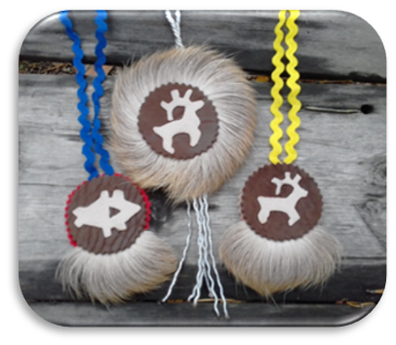
Оберег – предмет, обладающий способностью оберегать его владельца от разных бедствий. Оберег может сохранять не только человека, но и предметы – дом, скот, автомобиль и так далее. В широком смысле к оберегам относят не только предметы, но, и например, заговоры.
Основной орнамент характеризуется следующими признаками:
- применением краски для нанесения узоров на кожу;
- применением берестяного трафарета для этой техники;
- оконтуривание узоров на коже жгутикам оленьего волоса;
- дугообразными и крестообразными мотивами;
- символами симметрией бордюров и розеток.
Кроме этого народы Севера владеют техническими приемами художественного оформления материала:
- продевание и переплетение узкого ремешка кожей;
- пришивание маленьких кожаных ромбиков к коже, меху или ткани;
- продевание сухожильных ниток в кожаные петли;
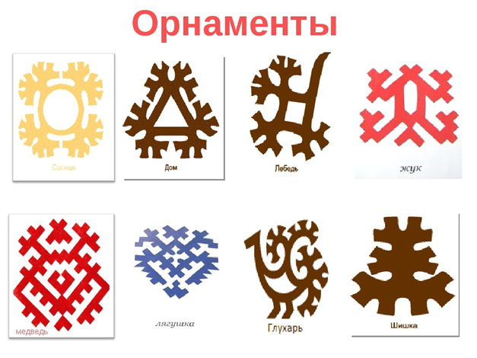
- применяют простейшие геометрические мотивы: косая сетка, зигзаг, треугольники, простые и концентрические кружки, полукруги, прямые полосы и линии, шевроны, входящие в друг друга треугольники, ромбы и квадраты, шипы, точки, косые линии, тройные поперечные линии, узоры в виде следа птичьей ноги, кресты с развилками на концах.
У северных народов орнамент имеет большое значение. Он используется для украшения одежды, обуви, предметов быта, оживляет вещи, делает их более заметными, красивыми и оригинальными. Основным материалом служит береста, мех, сукно, кожа, бисер, ткань.
Для орнамента ханты и манси характерны геометрические формы, которые наполнены определенным содержанием. Это звери, птицы, растения и сам человек. Названия узорам давали по сходству и подобию предмета.
Амулет солнца — это мощный талисман, в различных обличьях присутствующий практически у каждого народа. Светило в других культурах, как и солнце у славян, защищало от болезней и нечисти, способствовало духовному росту и процветанию.
Шишка — амулет, способствующий укреплению мужественности, плодовитости; оберег против колдовства, «сглаза».
Лебедь — символ воплощает женское начало, торжество правды и семейное благополучие.
Орнамент «Глухарка сна» (олум лук) – обязательное украшение детской люльки.
Оберег «глухарь» охранял дом от злых духов, отгонял дурные сны. Образ птички вырезали на детских люльках, а фигурки вешали над столом или над очагом. Что касается примет про глухаря, то они помогали охотникам определить погоду на ближайшее время.
«Изготовление Оберега-хранителя (коренных народов Севера)»
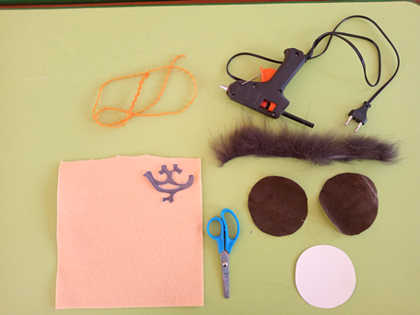
Как сделать оберег
Для того чтобы сделать оберег своими руками нам понадобятся: круги кожи, фетр, тесьма 72 см длинной, полоски меха, клей, ножницы, шаблон орнамента.
Порядок работы
1.Кроим два круга из кожи и один круг из картона для основы диаметром 10 см.
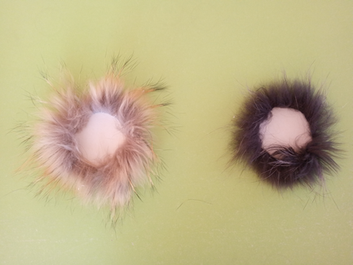
2. Затем с помощью клея приклеиваем один круг из кожи на картон.
3.На картон приклеиваем мех, затем берем тесьму и делаем сверху петельку, далее прикладываем второй круг из кожи
4. Берём шаблон орнамента, обводим и вырезаем его из фетра.
5. Готовый орнамент приклеиваем на лицевую сторону оберега
6. Наш оберег готов!
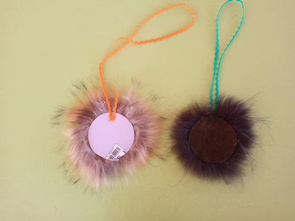
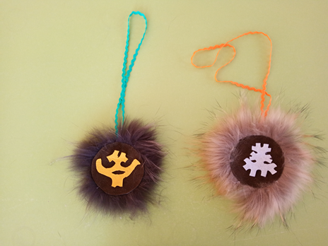

Список использованных источников
https://libnvkz.ru/news/18.02.2024-1 Online-мастерская «Поделки-переделки». Солнечный оберег народов Севера.
https://vk.com/wall-100204809_22350 Обереги эвенков-3 вида амулетов северного народа.

«СКАЗКА, КАК СРЕДСТВО ПРЕОБЩЕНИЯ ДЕТЕЙ ДОШКОЛЬНОГО ВОЗРАСТА К ИСТОКАМ КУЛЬТУРЫ НАРОДОВ СЕВЕРА»

Н.В. Зорина, воспитатель,

филиал №3 МАДОУ «Верхнекетский детский сад», Р.П. Белый Яр

Ты вспоминаешь не страну большую,
Какую ты изъездил и узнал,
Ты вспоминаешь родину — такую,
Какой ты ее в детстве увидал.
К. Симонов
Мы живем в такое время, когда начинает возрождаться культура родного края. Мы вспоминаем песни, танцы, устное творчество, чтобы дети понимали с ранних лет, к какому народу они принадлежат, чтили свою культуру. Сказки народов Севера, это наше наследие, к которому нужно относиться очень бережно, для того, чтобы сохранить и передать следующему поколению.
Северные сказки, с которыми встречаются дети, впервые знакомят их с традициями своего края, формируют знания об окружающем мире, учат ответственности, бережному отношению к природе, знакомят с жизненными навыками. В них подробно описана национальная одежда людей, дается точное описание местности, где происходят события. В них рассказывается о повадках животных, о том, чем питаются, где живут. В таких сказках раскрываются качества и свойства предметов, говорится о бытовых проблемах и способах их решения, так как за основу сказки берутся реальные истории из жизни людей. В них хранятся следы обычаев и бытовой уклад охотников, оленеводов, рыбаков, рассказывается об умении жить в гармонии с природой. Знакомит детей с обрядами народов севера. Учат относиться с уважением ко всему, что нас окружает.
О том, как раньше жили люди, детям могут рассказать книги, мультфильмы, видеоматериалы, кинофильмы, но ни те, ни другие не дают ребенку возможности стать живым участником событий и прикоснуться к истории, поэтому, я использую музыкальные и шумовые инструменты и превращаю сказки в шумелки. Звукоподражание помогает детям лучше погрузиться «В мир сказки», способствует развитию творческой фантазии. Для игры стараюсь выбирать не большие по объему, не сложные сказки. Дети реализуют свои представления, образы в шумах, звуках, ритмах, в игровом сказочном оформлении, что всегда сопровождается положительными эмоциями.
В своей работе я использую ненецкие сказки - шумелки «Кукушка» [1], «Дятел и Росомахи» [2], нганасанскаую сказку «Девушка и луна» [3], Алтайские сказки «Страшный гость», «Жадный глухарь», «Нарядный бурундук» [4] и многие другие.

Список использованных источников
http://www.planetaskazok.ru/narodrossii/kukushkanenetsskz
https://mishka-knizhka.ru/skazki-dlay-detey/skazki-narodov-mira/neneckie-skazki/djatel-i-rosomahi-neneckaja-skazka/
http://www.planetaskazok.ru/narodrossii/devushkailunanganskz
http://irkipedia.ru/content/skazki_narodov_sibiri_1984

ДИДАКТИЧЕСКОЕ ПОСОБИЕ «ЧУДО ДЕРЕВО» КАК ОДНО ИЗ СРЕДСТВ РАЗВИТИЯ ФОНЕМАТИЧЕСКОГО СЛУХА И НАВЫКА СОГЛАСОВЫВАТЬ МЕСТОИМЕНИЯ С СУЩЕСТВИТЕЛЬНЫМИ

Я.А. Исрафилова, воспитатель
А.А. Монголина, учитель-логопед
Е.О. Тихонова, учитель-логопед
МАДОУ «Верхнекетский детский сад», р.п. Белый Яр

На сегодняшний день особо актуально стоит вопрос об организации развивающей предметно-пространственной среды в дошкольном образовательном учреждении. В связи с этим мы задались вопросом, как построить развивающую предметно-пространственную среды так, чтобы дать возможность наиболее эффективно развивать индивидуальность каждого ребёнка с учётом его склонностей, интересов, уровня активности. [2]
Для эффективности использования пространственной среды было разработано многофункциональное, развивающее пособие «Чудо-дерево».
Данное пособие можно использовать как в непосредственной образовательной деятельности по реализации задач образовательных областей: познавательное развитие, речевое развитие, художественно-эстетическое развитие, так и в индивидуальной работе, и в свободной деятельности детей. [3]
Цель создания дидактического пособия «Чудо-дерево» - повышение уровня сформированности речевых навыков у детей старшего дошкольного возраста с ФФНР через использование игровых дидактических приемов. [1]
Данное пособие «Чудо-дерево» позволяет:
•формировать лексико-грамматический строй речи;
•развивать связную речь;
•систематизировать знания и углублять представления об окружающей действительности в ходе изучения лексических тем, подходящих для применения данного пособия;
•расширять и активизировать словарный запас;
•формировать способность детей переключаться от реальной визуализации к образной и абстрактной, что способствует развитию мышления, воображения, восприятия, развивает познавательные процессы;
•усваивать разные стороны грамматического строя речи;
•повышать педагогическую компетентность родителей воспитанников через взаимодействие при изучении лексических тем (в виде демонстрационного стенда).
Примеры игр и игровых заданий
Дидактическая игра «Пчёлки»
Цель: закрепление умения определять место звука в слове.
Ход игры: педагог предлагает ребенку помочь найти домик для пчёл. Для этого нужно посадить пчёлку на картинку и назвать слово, которое на ней изображено. Затем, педагог просит посадить пчёлок в домики: в первый улей - пчёлки с теми словами, в которых заданный звук в начале слова, в средний - в середине и в последний - в конце слова соответственно. Данное пособие может использоваться как самостоятельная игра, так и в привязке к лексической теме «Насекомые».
Дидактическая игра «Найди пару»
Цель: развитие фонематического слуха, умение различать слова-паронимы.
Ход игры: педагог предлагает детям помочь найти мамам паучихам своих малышей. Для этого с паутинки ребенок снимает маму паучиху, на которой прикреплена картинка. Ребенок должен найти малыша с картинкой похожей по звучанию.
Дидактическая игра «Жадина»
Цель: развитие умения согласовывать притяжательные местоимения «моя», «моё», «мои», «мой» с именами существительными в роде и числе.
Ход игры: педагог раскладывает перед ребенком картинки и уточняет название грибов (ягод, овощей и т.д.), изображенных на них. Затем предлагает ребенку назвать грибы, о которых можно сказать: «моя», «мои», «мой» и помочь Белочке приготовить на зиму запасы разместив их на «Чудо – дерево».

Список используемых источников:
- П. П. Дзюба. «Дидактическая копилка воспитателя детского сада».- М.: Феникс, 2008г.
- Федеральный Государственный Образовательный Стандарт Дошкольного Образования, М:2013г.
- Юстус Т.И., Дударева А.И., Короткова Ю.А. и др. «Создание условий для становления инициативности дошкольников в детском саду: методические рекомендации, - Красноярск, 2015г.

ЗНАКОМСТВО ДЕТЕЙ ДОШКОЛЬНОГО ВОЗРАСТА С ТРАДИЦИЯМИ НАРОДОВ СЕВЕРА ЧЕРЕЗ ИГРОВУЮ ДЕЯТЕЛЬНОСТЬ

А.В. Колпашникова, воспитатель,
филиал №3 МАДОУ «Верхнекетский детский сад», р.п. Белый Яр

У каждого народа свои обычаи и традиции. Конечно, невозможно представить себе не один народ без своих самобытных забав и конечно же игр. Возьмём во внимание – народы севера, игры которых занимали особое место в жизни - это не столько забава, сколько процесс воспитания и обучения.
Игры народов Севера зародились в далёком прошлом в недрах народного быта.
Проживая в экстремальных условиях, условия Севера, трудная промысловая деятельность требовала, чтобы с раннего возраста взрослые развивали у детей физические качества и навыки.
Дети не только привлекались к хозяйственной помощи родителям, но и велось специальное обучение и воспитание их как будущих кормильцев семьи.
Мужчина на охоте и оленевод собирающий стадо, преодолевали десятки километров в день, и конечно, им следовало развивать необходимые для этого физические качества. Развивали такие качества через подвижные игры.

Игры народов Севера очень похожи с русскими народными играми. Например: «Перетягивание каната» очень похоже на игру «Перетягивание палки или ремня», в «Петуха» играли раньше, вставали на одну ногу и имитировали бой, толкая в плечо, друг друга, на севере это игра называется «Соколиный бой». В общем, Народы севера использовали для игр не сложные атрибуты, подручный материал, ремни, палки, веревки и т.д.
Игра «Белый шаман»
Эта игра развивает чувство ритма и координацию движений, внимательность и тренировку сложных способностей ритмической музыкальной памяти.
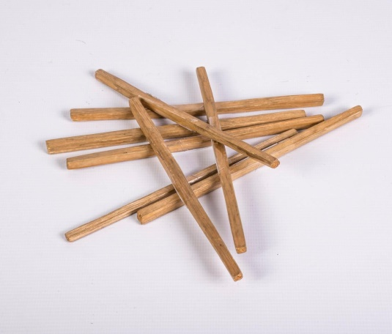
Игроки ходят по кругу и выполняют разные движения. В центре круга — водящий (шаман). Он становится на колени и бьет в бубен, в определенном ритме, затем подходит к одному из играющих и отдает ему бубен. Получивший бубен, должен повторить ритм в точности.
Игра в «Лучинки» (хабылык)
Она направлена на развитие мышления, логики, внимания, совершенствование мелкой моторики рук, ловкости.
Правила игры:
Для игры нам понадобятся только некоторое количество палочек. Кладем на внешнюю сторону кисти руки, подкидываем и пытаемся поймать внутренней стороной палочку (палочки).
С этими палочками можно придумывать множество видов правил.
(Ловля в большом количестве палочек, ловля между пальцев. постройки шалаша, игра на внимание с палочками).
Список используемых источников
1.Вконтакте [https://vk.com/wall-211633348_5845]
2.Инфоурок [https://infourok.ru/issledovatelskiy-proekt-na-temu-igri-narodov-kraynego-severa-2686256.html]
3.Картотека подвижных игр народов Севера [http://pkds4.ru/wp-content/uploads/2017/12/Kartoteka-podvizhnyih-igr-narodov-Severa.pdf]
4.Улус медиа [https://ulus.media/2023/05/16/habylyk-haamyska-nabirayut-populyarnost-v-yakutii/]

РАЗВИТИЕ ХУДОЖЕСТВЕННО-ЭСТЕТИЧЕСКОГО ВКУСА С ИСПОЛЬЗОВАНИЕМ РУЧНОГО ТРУДА
МАСТЕР-КЛАСС «ВОЛШЕБСТВО ЭПОКСИДНОЙ СМОЛЫ

М.А. Карева, педагог дополнительного образования,
Л.Г. Панова, музыкальный руководитель,
МАДОУ «Верхнекетский детский сад», р. п. Белый Яр

Цель: формирование навыков изготовления сувенирных изделий с применением технологии работы с эпоксидной смолой.
Задачи:
- Познакомить участников с составом и свойствами эпоксидной смолы (далее - ЭС).
- Рассказать об инструментах и материалах, используемых при изготовлении изделий из смолы.
- Научить применять приёмы работы с эпоксидной смолой при изготовлении сувенирных изделий.
- Способствовать развитию творческого мышления и художественного вкуса.
- Изготовить изделие из эпоксидной смолы.
Материалы и оборудование: эпоксидная смола, силиконовые молды, сухоцветы, фурнитура для украшений, одноразовые стаканчики, стеки, деревянный шпатель, зубочистки, одноразовые перчатки, одноразовые медицинские шприцы, весы (по усмотрению)
Структура мастер-класса.
- Вступительная часть: приветствие участников; знакомство с темой, целями.
- Теоретическая часть: знакомство с видами изделий, украшений, сувениров из ЭС; знакомство с технологической последовательностью работы и техникой безопасности при работе с ЭС.
- Подведение итогов: анализ готовых изделий; оценка качества полученных результатов.
Ход мастер-класса.
Добрый день, уважаемые участники. Очень рады провести с вами творческое время. Надеемся, вы узнаете о новой технологии декоративно-прикладной направленности, которая вас в дальнейшем заинтересует.
В наш век информационных технологий декоративно-прикладное творчество не утратило своего значения. И в последнее время становится всё более популярной техника изготовления предметов с использованием эпоксидной смолы. [1]
Нам понравились необычный вид и фактура, которую даёт при застывании эпоксидная смола, её широкие возможности для воплощения самых фантастических идей.
Основные свойства смолы: [2]
- высокая прочность, устойчивость к действию физических факторов и химических веществ;
- непроницаемость для действия воды;
- широчайший спектр применения;
- минимальная усадка;
- клеевые свойства;
- эластичность, но твёрдость.
Благодаря заливке можно сделать картины и рамки к ним, панно, сувениры, украшения.
Работа с эпоксидной смолой позволяет развить творческую фантазию и художественно-эстетический вкус.
Последовательность изготовления изделий из ЭС. [3]
1. Смешиваем эпоксидную смолу и отвердитель в соотношении 2:1.
Одним шприцом отмеряем смолу, вливаем в стаканчик, то же делаем с отвердителем.
Рекомендуется вливать отвердитель в смолу, а не наоборот. Осторожно! Отвердитель обычно достаточно жидкий и может брызнуть, если надавить на шприц резко.
Если требуется окрашенная смола, то добавляем несколько капель красителя и перемешиваем.
2.Тщательно перемешиваем две жидкости, пока содержимое стаканчика не станет однородным. Делаем медленно, чтобы не образовались пузырьки. Если эпоксидная смола и отвердитель жидкие, то образовавшиеся пузырьки быстро выходят на поверхность и лопаются, а если компоненты достаточно густые, то пузырьки останутся там, где были (степень густоты зависит от производителя).
Если эпоксидная смола перемешана недостаточно хорошо, она плохо застынет.
3.Полученная смесь имеет жидкую консистенцию, поэтому её нужно отставить в сторону на 15-20 минут. Надо подождать пока содержимое стаканчика приобретёт необходимую для работы консистенцию вязкости густого киселя. На поверхности выкладывают декоративные детали. Это могут быть разноцветные камешки, сухоцветы, листочки и прочее. Сверху заливают оставшейся смесью. Распределить состав нужно равномерно так, чтобы он полностью покрыл внутренний элемент.
Оставляем для застывания (в зависимости от толщины слоя) ждём до полного застывания, извлекаем застывшее изделие и любуемся красотой.
У разных производителей время застывания отличается, поэтому определить время этих стадий можно только опытным путём.
Эта техника интересна тем, что можно изготовить различные изделия, украшения, сувениры, не боясь испортить свою работу, т. к. она в любом случае получится восхитительной!
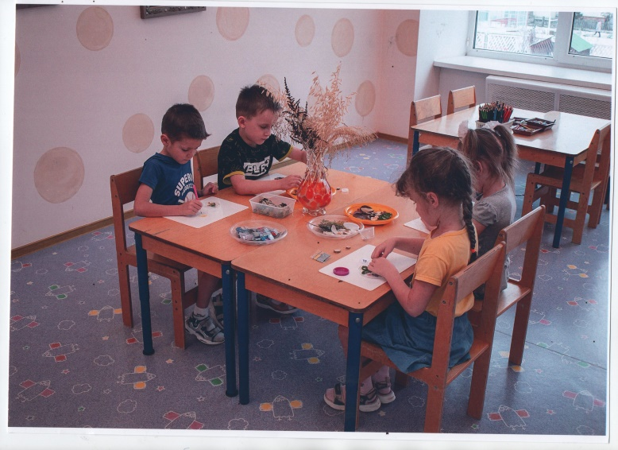
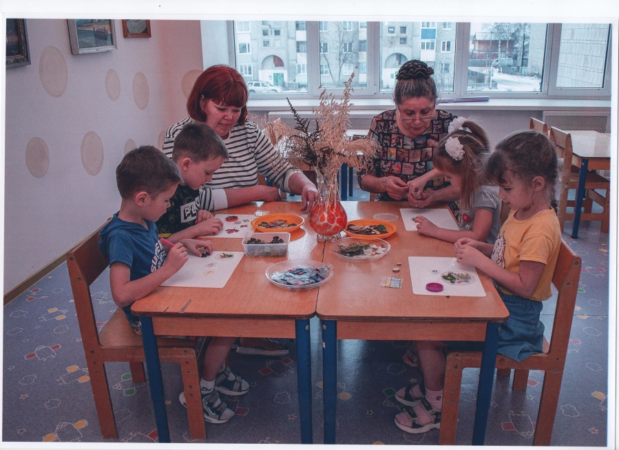
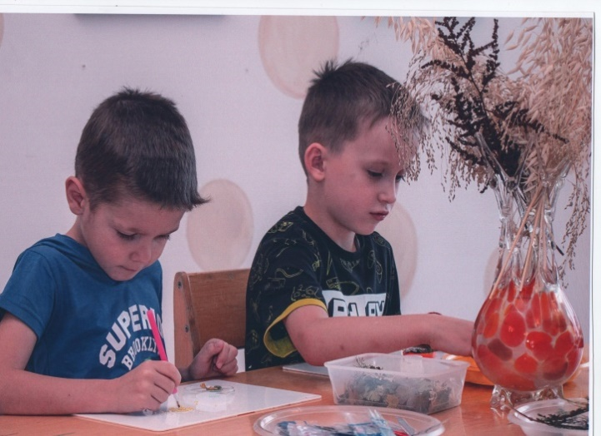
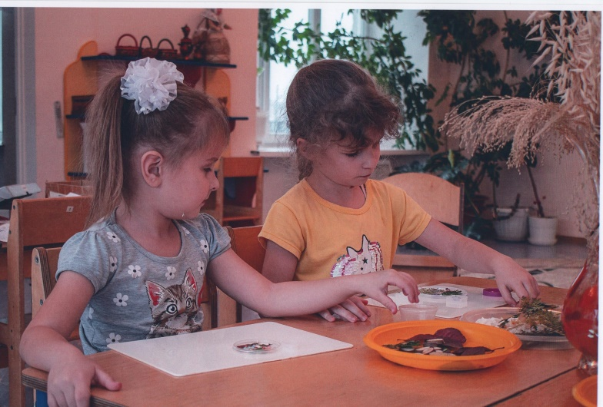
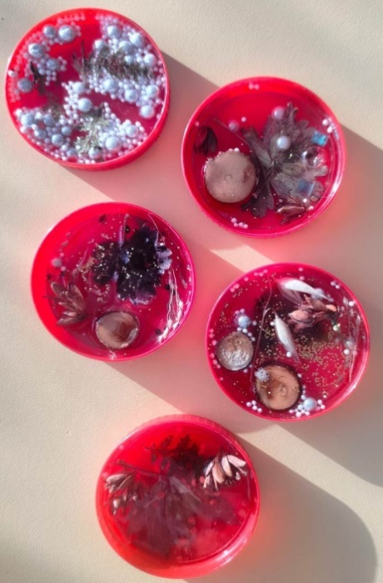
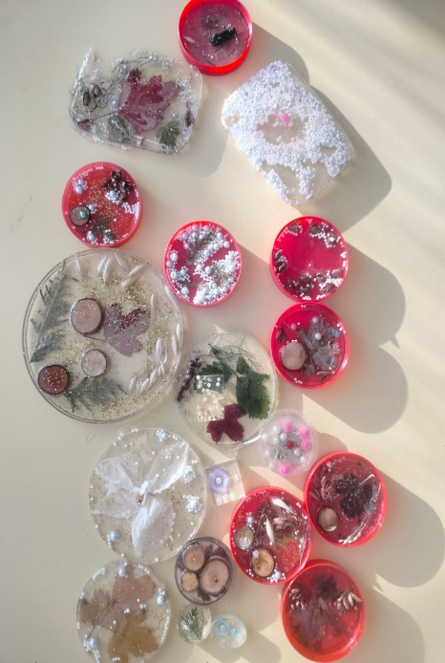

Список использованных источников
- Из смолы своими руками.
https://dzen.ru/media/id/5c4d9702475dfd00ad939c7d/pravila-tehniki-bezopasnosti-pri-rabote-s-epoksidnoi-smoloi-vam-takoe-ne-rasskajut-5f30df8f3ed20d3bf8d1c936
- Научные школы.
https://www.chimexltd.com/content/data/store/images/f_603_49650_1.pdf
- Эпоксидная смола. Свойства и применение. https://www.arsenalkama.ru/news/377908

«ВРЕМЁН СВЯЗУЮЩАЯ НИТЬ» - НРАВСТВЕННОЕ ВОСПИТАНИЕ И ДУХОВНОЕ РАЗВИТИЕ ДЕТЕЙ»
Н.Л. Перебейнос, воспитатель,
филиал №3 МАДОУ «Верхнекетский детский сад», р. п. Белый Яр.
Сегодня актуальна тема любви к родному краю, к своей малой Родине и она является одним из приоритетных направлении моей педагогической деятельности. В процессе организованной образовательной деятельности дети знакомятся с народами нашего края, стихотворениями о своей Родине, с притчами. Я хочу познакомить вас с притчей.
Притча «Моя малая Родина».
Жил - был человек. Жилось ему и не хуже, и не лучше других. Был он пастухом. И однажды пошёл он пасти своё стадо на высокую гору. Сидел он там и думал, где бы найти ему место, чтобы жилось ему хорошо и богато. Так и уснул. Приснился ему сон о некой деревне за тремя горами. Там все богато жили, ни в чём не нуждались, прям не жизнь, а сказка. И вот захотелось ему туда. Бросил он своё стадо и отправился за три горы в деревню "хорошей жизни". Прибыл в деревню, о которой мечтал и стал там жить.
Жилось ему там не хуже, чем в родных краях, а в чем-то может и лучше. Места там были красивые, жилось ему хорошо и богато, но чего-то не хватало. Просила его душа о чем-то.
Как-то ночью не спалось ему, вспоминал своё стадо, свою Родину, да так и заснул. И снится ему старый мудрец, одет он в старые вещи, но видно было, что старик и так счастлив, ведь он ходил по своей малой Родине. И говорит мудрец такие слова: «Где родился – там сгодился».
Проснулся Человек, и задумался над словами. Понял пастух, что это его Земля родная к себе зовет, души предков о себе напоминают. Бросил Человек деревню "хорошей жизни" и отправился туда, куда звала его душа. И зазвенели радостным звоном голоса в душе его, и Солнце ярко освещало его путь, и дорога, словно звала за собой, а сердце радостно билось в груди его, словно предвкушая Счастье, которое не купишь ни за какие богатства мира.
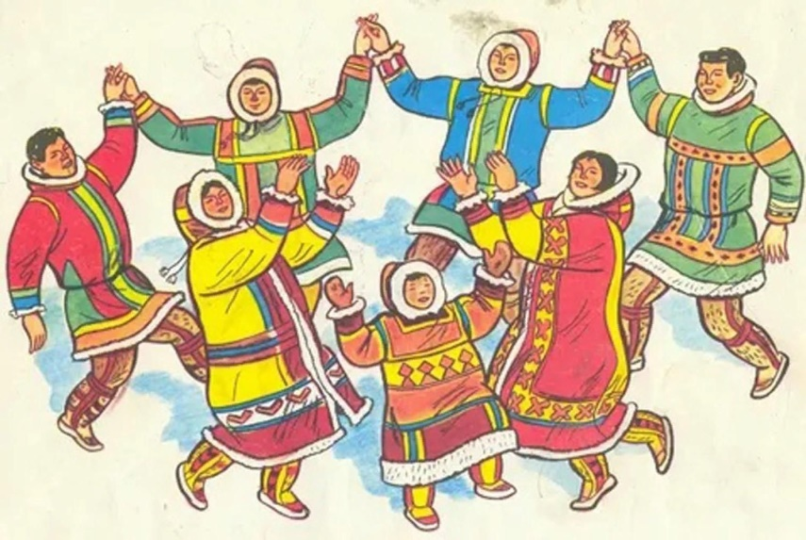
У вас длинные и короткие разноцветные нити. Мы сплетем из них ожерелье для каждого из вас. Предлагаю подойти к каждому участнику и сказать добрые слова, пожелания и в память об этом завязать на основу короткую цветную нитку. Не выбрасывайте эти ожерелья. Запомните слова и эмоции, которые коллеги вложили, когда завязывали нити. Держите ожерелье в укромном месте, откуда в сложные моменты жизни сможете взять его, вспомнить те добрые слова, которые вам говорили, и улучшить настроение.
Культура народов Севера – это удивительное явление, которое привлекает внимание многих людей со всего мира. Эти народы развили уникальные традиции, обычаи и образ жизни, которые передаются из поколения в поколение. Культура народов Севера характеризуется богатым набором традиций и обычаев, которые играют важную роль в их повседневной жизни. Одним из них является игра. Предлагаю взяться за руки и встать в круг. Игра называется «Хейро», что в переводе означает солнце. Мы идем по кругу, поднимая и опуская руки. В центре спит Хейро - Солнце (выбирается заранее из игроков). Играющие идут по кругу приставным шагом, руками делают равномерные взмахи вперёд – назад и на каждый шаг говорят: «Хейро!». Ведущий – Солнце ― сидит на корточках в середине круга. Игроки разбегаются, когда Солнце встаёт и выпрямляется. Все игроки должны увёртываться от Солнца при его поворотах. На сигнал «Раз, два, три – в круг скорей беги!» те, кого ведущий не задел, возвращаются в круг. В руках Солнце может держать лучик – ленту желтого цвета.
Список использованных источников
- https://nsportal.ru/ap/library/literaturnoe-tvorchestvo/2018/01/14/moya-malaya-rodina
- https://infourok.ru/podvizhnie-igri-narodov-severa-dlya-starshih-doshkolnikov-817291.html

МАСТЕР-КЛАСС

«ИЗГОТОВЛЕНИЕ НАРОДНОЙ КУКЛЫ - ИГРУШКИ ХОРОВОДНИЦЫ»
М.И. Стефанкина, воспитатель, Н.С. Хлебникова, воспитатель,
филиал №6 МАДОУ «Верхнекетский детский сад», п. Степановка

История возникновения куклы «Хороводницы»
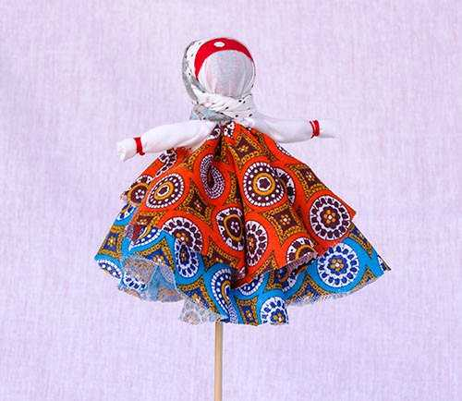
Кукла Хороводница – одна из немногих чисто игровых тряпичных кукол, на которых не возлагали обережный обязанностей. Это была обычная игрушка на палочке, которая при вращении весело крутилась. Делали обычно каждому ребенку ср азу две куклы – по одной в каждую руку. Играя с Хороводницами, нужно было крутить их в разные стороны одновременно, что являлось хорошей тренировкой для пальцев. Это нужно было для того, чтобы, повзрослев, девочка могла уверенно браться за прядение и освоение нового вида рукоделия для нее проходило быстрее. Вначале первых кукол малышам делали старшие дети или взрослые, чаше всего это были, конечно, няньки – те, кто в семье смотрел за маленькими детьми. Немного повзрослев, ребятишки могли и самостоятельно изготавливать таких плясуний и устраивать вместе с друзьями и подружками большие игрушечные хороводы. Умелое обращение с Хороводницами приветствовалось и поощрялось, отличившиеся усердием девочки после того, как одевали юбку могли на полных правах участвовать в хороводах со старшими подружками. Если ребенок нормально развивался, обучался, воспитывался и стремился к новым знаниям и делам, то проводили обряд инициации, после которого мальчики уже ходили в штанах, девочки в юбках. Таких детей, теперь уже подростков, сажали за общий стол во время приема пищи, у них появлялись новые взрослые обязанности. Игры и игрушки уже были разными у мальчиков и девочек, как и вся последующая их жизнь.
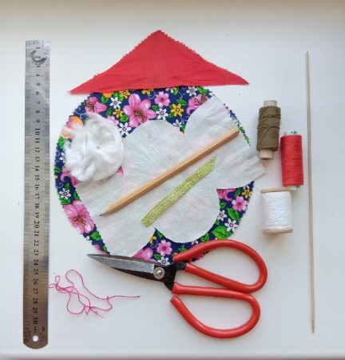
Как сделать куклу
Чтобы сделать Хороводницу своими руками, нам понадобятся: два вида цветного ситца, белый ситец, цветной ситец однотонный на платок. Нитки простые швейные белые и красные. Кусок цветного кружева или тесьма на повойник (вокруг головы). Две палочки деревянные. Нитки по выбору на клубок головы: шерсть, хлопок, лен. В наше время мы используем дубовую пробку. Немного ваты или синтепон. Ножницы.
Порядок работы
1. Порядок работы: кроим два круга из цветного ситца диаметром 19 см и 21 см. Прямоугольник из белого ситца 10Х20 см. Из однотонного цветного ситца прямоугольный треугольник с прилегающими сторонами по 17 см.
2. Голова: наматываем нить на палочку до размера маленького клубочка диаметром около 2 см. Поверх клубка из пряжи кладем небольшой слой ваты или синтепона. Примотать нитками белыми, чтобы вата не слетала. Голова за счет ваты стала мягкой и ровной.
Или берём пробку, нанизываем её на палочку, можно для прочной фиксации её приклеить на клей пистолет.
3. Накладываем, верхнюю юбку на нижнюю, определяем центр. Прикладываем юбочки центром к вершине головы и заматываем нитью вокруг шеи. Равномерно распределяем складки на юбке. Юбка должна быть пышной.
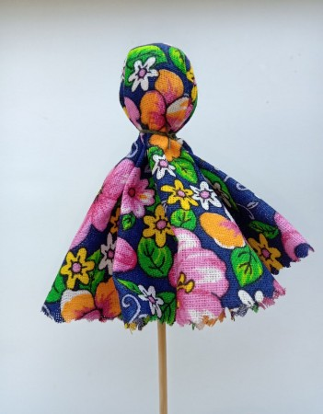
4.Рукава закладываем краешки на прямоугольнике на расстоянии 1 см, заутюживаем рукой, собираем узкий край в складочки, заматываем этот конец красной нитью. Чтобы нить сразу не распуталась, завязываем узелки. У нас получились рукава.
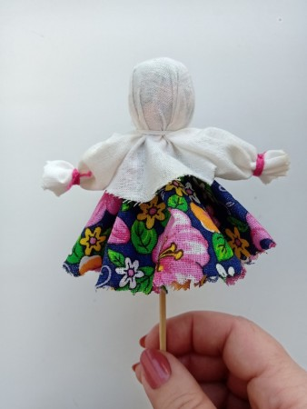
5.Надеваем рукава на голову кукле, закладываем складочки так, чтобы было ровное личико, и получились две руки одинаковой длины. Заматываем красной нитью, и завязываем три узелка. Получилось лицо, руки и шея. Рукава расправить, чтобы ручки были подняты в стороны.
6. Головной убор: надеваем на голову повойник. Это может быть тесьма с зубчиками, или лента атласная. Если тесемка простая и тонкая ее завязывают на узелки, так и делали в старину.
7. Одеваем платок. Закладываем на платке складочку и повязываем платок на голову. Концы платка завязываем на два узелка на шее сзади. Поправляем рукава, юбочки из - под платка.
Наша кукла Хороводница готова!
Игра: Малечина-Калечина.
На раскрытую ладонь ставим палочку и стараемся как можно дольше удержать ее на ладони. Ставим и приговариваем: "Малечена-калечина, сколь часов до вечера. Раз, два, три, четыре, пять, шесть…". Считаем, пока палочка не упадет. Главное нельзя придерживать палочку пальцами или второй рукой.
Заключение:
В нашем современном, быстро изменяющемся мире, наполненном замысловатой техникой и электроникой, мы всё же задумываемся о необходимости сохранения духовного наследия русской народной культуры. Веками лучшие традиции оттачивались и передавались из поколения в поколение как эталоны красоты, образцы вкуса, национальных особенностей, как часть культуры народа. Народная кукла была всегда многофункциональной: в одном и том же обличие она могла выполнять разные роли: детская забава, средства воспитания, предмет магии, праздничный подарок, свадебный атрибут, украшение…Сегодня народная тряпичная кукла стала средством приобщения к народному культурному опыту. Давайте вместе поддерживать это старинное искусство, согревающее человеческие души!

Список используемых источников:
- Галина и Мария Дайн. Русская тряпичная кукла. Культура, традиции, технология. Изд. «Культура и традиции», Москва, 2008.
- https://podelki-doma.ru/podelki/iz-tkani/igrovaya-kukla-horovodnitsa Игровая кукла «Хороводница» - Коробочка идей и мастер-классов

РАЗВИТИЕ ТВОРЧЕСКИХ СПОСОБНОСТЕЙ
У ДЕТЕЙ ДОШКОЛЬНОГО ВОЗРАСТА
ЧЕРЕЗ ИЗГОТОВЛЕНИЕ КЫТГЬЕМА-ЛОВЦА СНОВ

А. Н. Трифонова, воспитатель
филиала №3 МАДОУ «Верхнекетский детский сад», р.п. Белый Яр

В начале нового тысячелетия в истории России наступает эпоха формирования нового человека, с высокими духовно-нравственными качествами, соответствующими исконно русской ментальности. Одной из актуальных и важных задач, стоящих перед современным обществом, является его духовное, нравственное возрождение, которое невозможно осуществить, не усваивая культурно-исторический опыт народа. Опыт, создаваемый веками громадным количеством поколений, закрепленный в произведениях народного творчества, конкретно на примерах изделий декоративно - прикладного творчества.

Я хочу познакомить Вас с изготовлением шаманского атрибута народов Севера. Это кытгьем.
Что же представляет собой ловец снов? Оберег изображен в вид е деревянного круга со свисающими перьями и переплетенными внутри нитями, как паутинка. Выбор такой геометрической фигуры не случаен. Дело в том, что у многих народов круг олицетворяет целостность, бесконечность и совершенство. Есть в этом что-то таинственное и магическое. Элемент перьев означает дыхание и ветер. Для декора нужно использовать живые перья птиц во время линьки (за исключением курицы). Для женских ловцов снов используются совиные перья, а для мужских — орлиные. Если камни, то только натуральные! И никакого пластика. Стекло использовать тоже нежелательно, но в небольших количествах не возбраняется.
Ловец снов – это амулет, защищающий спящего человека от злых духов. «Злые духи» запутываются в паутине и исчезают с первыми лучами солнца, а «добрые духи» проскальзывают сквозь отверстие в середине и приносят спящему светлые и приятные сновидения.
Во время изготовления амулета дети развивают внимание, мышление, мелкую моторику, умение сочетать цвета в композиции. В последствие амулет можно использовать для выполнения дыхательной гимнастики, обыгрывать произведения народов севера, применять атрибут на утренниках.
Кытгьем внешне выглядит как деревянный обруч, внутри которого натянуты двухцветные жилья (нити). Одни нити (синего цвета) разбивают круг на 8 равных секторов, а другие (красные) формируют спираль. Пересечение синих нитей смещено вверх. А дополнить композицию желательно мехом, перьями, бусинами, фигурками животных, выбранных талисманами.
Итак, для изготовления ловца снов нам понадобиться: круглая основа желательно из дерева (у меня диаметр основы 15 см.), так же шерстяная нить синего цвета и х/б нить красного цвета, деревянные бусинки (натуральные камни), перья, игла, ножницы, белый карандаш, круг, разделенный на равные 8 частей. При работе необходимо соблюдать технику безопасности, так как мы будем использовать ножницы, пластмассовую иглу.
Плетение:
- Начинаем привязывать нити по разметке по кругу
- Намечаем спираль, чтобы выяснить нужный размер нити (берем получившуюся длину + её половина, спираль можно делать другим цветом нитей, чем лучи)
- Привязываем нить и начинаем не спеша вязать узлы (узелковая магия – вещь серьезная и древняя, на каждый узел говорится заклинание, которое вы хотите озвучить в каждом конкретном случае)
- Спираль должна состоять из 4,5 оборотов (по традиции)!
- Вырезаем меховые кружки в центр ловушки (2 шт, с двух сторон) и на окантовку полоску меха
- Примеряем окантовку, вырезаем бубенчики, плетем шнурочки. Из центра мехового круга по традиции свисает шнурок
- Привязываем шнурки и начинаем украшать на свой вкус.
Кытгьем готов! Теперь можно его украсить.
Когда в силки попадутся первые сны, вы можете украсить ловушку фигурками, которые будут ассоциироваться с увиденным.
Если ловец был изготовлен по правилам, тревожные сны запутаются в паутине и растают в первых рассветных лучах.
Список использованных источников
1. https://akvauyut.ru/sibirskiy-lovets-snov-kytgem
2. https://kopilkaurokov.ru/izo/meropriyatia/mastier-klass-loviets-snov
3. https://vk.com/wall-90125972_1679

ИСПОЛЬЗОВАНИЕ ВИРТУАЛЬНОЙ ЭКСКУРСИИ
«ПУТЕШЕСТВИЕ ПО ЛЕСНЫМ ТРОПИНКАМ»
С ЦЕЛЬЮ ФОРМИРОВАНИЯ ЦЕЛОСТНЫХ
ПРЕДСТАВЛЕНИЙ О ГРИБАХ, ЯГОДАХ И ЛЕСНОЙ ПРОМЫШЛЕННОСТИ
Н.В. Черданцева, воспитатель,
М.А. Шамова, воспитатель,
МАДОУ «Верхнекетский детский сад», р.п. Белый Яр

Цель: Формирование целостных представлений у участников о грибах, ягодах и лестной промышленности.
Задачи:
Расширять представления у участников о лесных грибах и ягодах, знакомить с особенностями их внешнего вида и местами произрастания;
Познакомить участников с процессом заготовки, доставки на промышленные предприятия древесины;
Воспитывать бережное отношение к природе.
Материалы и оборудование: фото грибов и ягод, ноутбук с видео о лесной отрасли, пиломатериалы.
Структура мастер-класса.
1.Вступительная часть: приветствие участников; знакомство с темой, целями.
2.Теоретическая часть: экскурсия по лесным тропинкам (разгадывание загадок о грибах и ягодах), просмотри видеофильма о лесной отрасли.
3.Подведение итогов: оценка качества полученных результатов.
Ход мастер-класса.
Добрый день, уважаемые участники. Какая же она Верхнекетская тайга? Она оглушительно впечатляет своей тишиной и первозданностью. Кедрачи стоят тихие и торжественные, как храмы, а красноствольные сосняки звонкие и яркие. Воздух переполнен запахами и тонким комариным звоном. Пахнет стоящими повсюду грибами, нагретой смолой, прелой хвоей, свежестью от бесчисленных прозрачных озер и буйным разнотравьем. И чем-то еще особенным, чем пахнет только в тайге.
Сегодня мы с вами, отправимся в лес на экскурсию.
Погулять по лесным тропинкам
Мы по лесу шли, шли, на полянку пришли.
На полянку на грибную.
Грибы – это необычные растения, у них нет ни ветвей, ни листьев, ни цветов. [1] Что есть у грибов? Ножка, шляпка, грибница. Грибы размножаются спорами. Людей, которые идут в лес за грибами называют грибниками. [2] Мы с Вами побудем грибниками и соберем грибы, отгадав загадки.
1.Этот гриб живет под елью, под ее огромной тенью. [3]
Мудрый бородач-старик, житель бора - ... (боровик)
2.Я в красной шапочке расту среди корней осиновых.
Меня увидишь за версту - зовусь я – ... (подосиновик) [3]
3.На пеньке сидят братишки. Все - в веснушках шалунишки.
Эти дружные ребята называются ... (опята)
4.В платьях тонких на опушке водят хоровод подружки.
Платья – шелк в полоску: красный, белый, розовый, атласный.
В день осенний на опушке как красивы, вы ... (волнушки) [3]
5.Ходят в рыженьких беретах, осень в лес приносят летом. [3]
Очень дружные сестрички – золотистые ... (лисички)
6.У тенистого лога вырос гриб-недотрога
Чуть нажмешь на бочок — Глядь, уже синячок. (Моховик)
Отправляемся дальше гулять по лесным тропинкам.
Мы по лесу шли, шли, на полянку пришли.
На полянку с ягодами мы попали.
Ягоды – это небольшие сочные плоды кустарников, и травянистых растений. Что есть у ягод? Корень, стебель, листочки и плоды. Скажите пироги любите? С какой начинкой получатся пироги из наших ягод? Из брусники – брусничная, из черники - черничная, из земляники – земляничная, из клюквы – клюквенная, из морошки – морошковое.
А какое варенье получится из ягод? Из черники – черничное варенье, из земляники – земляничное варенье, из клюквы – клюквенное варенье, из брусники – брусничное варенье, из морошки – морошковое.
Отправляемся дальше гулять по лесным тропинкам.
Мы по лесу шли, шли, далеко ушли.
Вокруг лес таёжный, деревья величавые.
Дерево – одно из самых удивительных и самых совершенных созданий природы.[4] Этот материал настолько плотно вошли в нашу жизнь, что мы даже не задумываемся о том, какой путь проходит дерево до деревянных предметов вокруг нас, сейчас мы узнаем.
А процесс этот долгий, достаточно сложный и называется Лесопереработка.[5] Основной частью этого процесса является лесозаготовка. Заготовка леса обычно происходит в зимний период, в это время замерзает почва, и становятся доступными наиболее удаленные деляны, окруженные непроходимыми болотами. Ему предшествуют подготовительные работы, при которых стволы, подлежащие вырубке, маркируются.[6] В наших леса прорастают хвойные и лиственные деревья.
Валку древесины и последующую очистку ствола от верхушки и сучьев до состояния хлыста на деляне осуществляют с помощью валочной машиной Харвестер, которая распиливает древесный ствол и после остаются бревна заданной длины. Трелевочный трактор транспортирует на временные склады, откуда они отгружаются далее по цепочке. Перевозка бревен к месту дальнейшей обработки и складирования может производиться водным, железнодорожным или автомобильным транспортом. Затем бревна сортируют на деловую и дровяную древесину. Деловую древесину отправляют на лесопильную раму, где получают различные пиломатериалы (брус, брусок, плаха, тёс, горбыль).
Спасибо всем большое за прогулку по Верхнекетской тайге.

Список использованных источников
НОД «Экология» Тема: «В грибном царстве, ягодном государстве»
https://nsportal.ru/detskiy-sad/okruzhayushchiy-mir/2015/08/20/nod-ekologiya-v-gribnom-tsarstve-yagodnom-gosudarstve
Конспект НОД с детьми старшей группы, тема: «В царстве грибов и ягод»
https://nsportal.ru/detskiy-sad/razvitie-rechi/2020/10/31/yagody-i-griby/
Беляева Е.В., Демина А.Н., Черемискина Н.Н., Котова А.А. Конспект квест-игра «грибная фантазия» для детей старшего дошкольного возраста
https://vestnikdo.ru/tpost/16jpylir91-belyaeva-ev-demina-an-cheremiskina-nn-ko
«Древесина: строение, использование, заготовка», план-конспект урока 7 класс.
https://nsportal.ru/shkola/korrektsionnaya-pedagogika/library/2020/09/17/drevesina
Какой путь проходит изделие от дерева до магазина?
https://sibles31.ru/help/article/kakoy-put-prokhodit-izdelie-ot-dereva-do-magazina.php
Заготовка и хранение древесины.
http://stroyres.net/lesnye-materialy/drevesina/obshie-svedenia/zagotovka-i-hranenie.html

ОБОГАЩЕНИЕ ЗНАНИЙ ДОШКОЛЬНИКОВ О ТРАДИЦИЯХ СЕВЕРНЫХ НАРОДОВ ЧЕРЕЗ ИЗГОТОВЛЕНИЕ ОБЕРЕГОВ

И.А. Шадриенко, воспитатель,
филиал №3 МАДОУ «Верхнекетский детский сад», р.п. Белый Яр

История возникновения оберегов.
Первые обереги появились ещё в языческие времена, когда люди верили в силы природы, способные защитить от бед и болезней, приносящие удачу и здоровья.
С давних времён стали украшать свои дома оберегами, которые символизируют здоровье, благополучие, счастье и достаток.
Оберег - это предмет, оберегающий владельца от бед, защищающий дом, приносит любовь и счастья.
Защитную функцию несли узоры или орнаменты, нанесенные на посуду, стены домов, одежду и.т.д. Одним из главных изображений, является изображение солнца, т.к. каждый луч солнца был на вес золото. Орнамент Солнце связан с дарительницей силы, энергии. Вторым по значению является образ оленя и его рога. Олень лучший друг, кормилец, извозчик, спаситель.
В украшениях оберега часто используют орнаменты, изображающие глухаря - это птица считается хранительницей сна ребенка и его здоровья, креста (с помощью него старались отгородиться от бед и болезней), сосновой шишки – символа плодородия и богатства.
Изготовление оберегов:
Сделаем три разных оберега. Первый оберег смогут выполнить дети уже средней группы. Для этого нам нужно, обвести по трафарету понравившийся орнамент и раскрасить его, приклеить верёвочку и вырезать заднюю стенку нашего оберега. Второй оберег можно выполненить с детьми старшей группы. Для этого нужно вырезать орнамент из любой красивой бумаги, это может быть бархатная бумага, гофрированная и .т.д. и приклеить на заготовку для оберега. Третий оберег уже для детей подготовительной группы. Орнамент вырезаем из любого материала (у нас это был фоамиран и фетр), приклеиваем и украшаем бусинами, полу бусинами, перьями, и т.д.
Сегодня обереги скрашивают жизнь, принося частичку надежды и радости. Обереги могут служить украшением интерьера, быть подарком, его можно использовать как красивый аксессуар. Главное отличие оберегов от амулетов и талисманов заключается в следующем: оберег создаёт сам человек, он делает его намеренно, чтобы защитить не только себя, но и свой дом, своих родных и близких.

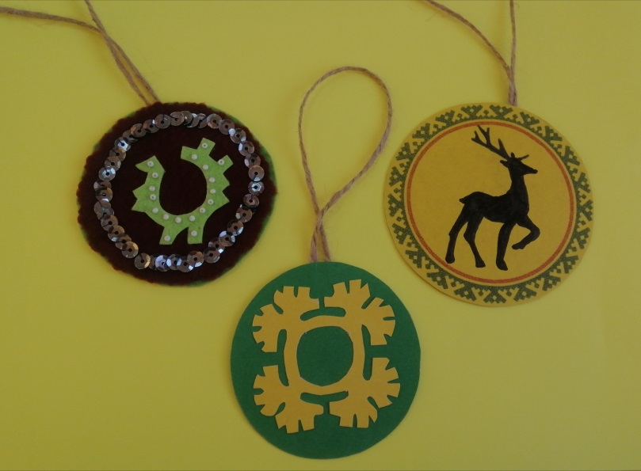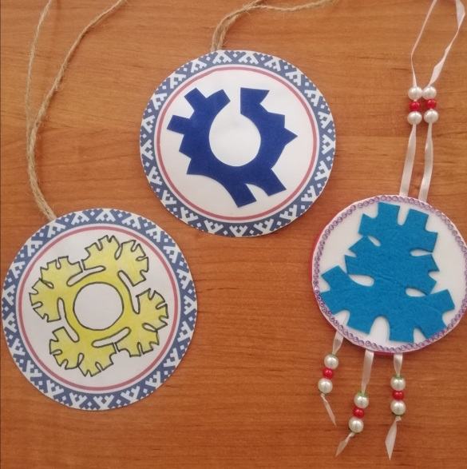
Список использованных источников
- https://infourok.ru/prezentaciya-vidi-severnih-oberegov-narodi-severa-1250496.html
- https://vseprezentacii.com/algebra/oberegi-korennyx-zhitelej-yamala
- https://nsportal.ru/nachalnaya-shkola/raznoe/2013/04/18/programma-po-izucheniyu-literatury-narodov-severa

